DESFILE-CONCEITO:
AS MENSAGENS SIMBÓLICAS NAS ESCOLAS DE SAMBA DO RIO DE JANEIRO

SUMÁRIO

Introdução 3
1 Imagens carnavalescas à luz de questões filosóficas 6
1.1 O regime estético das artes 7
1.2 A alteridade da Imagem 8
1.3 Palavras e as imagens em desfile 9
1.3.1 A frase-imagem e o desfile-conceito 10
2 Semiótica dos desfiles das Escolas de Samba 16
2.1 O discurso na mise-en-scène carnavalesca 20
3 Tempos hipermodernos no mundo do samba 24
3.1 O Sambódromo 25
3.2 Tempos de liberdade 26
3.3 A desconstrução da narrativa carnavalesca 28
3.3.1 O tempo do produto televisivo 28
4 Mistureba 33
4.1 A trajetória de Alexandre Louzada e seu processo criativo 33
4.2 Em busca da frase-imagem (2001 a 2020) 36
4.3 Resultados da análise 70
Conclusão 72
Referências 75

INTRODUÇÃO

Apresento ao leitor o desfile-conceito: modelo de apresentação de Escola de Samba que formulo conforme a relação entre os aspectos textuais (analisados no julgamento do desfile pelo quesito Enredo) e imagéticos (analisados pelos quesitos Fantasias e Alegorias e Adereços), a partir da análise dos arranjos e rearranjos entre o dizível e o visível na produção dos desfiles ao longo da história da competição.
Nas primeiras décadas, quando as agremiações se formaram e definiram as suas principais características, ainda não havia a preocupação em produzir visualidades relacionadas às temáticas dos enredos. As Escolas de Samba apresentavam-se segundo o regime ético das imagens: mais que a estética do desfile, preocupavam-se com o ethos de suas comunidades, para as quais funcionavam como mediadoras com o poder público. Denomino como desfile-ético o modelo de apresentação consagrado entre os anos 1930 e 1950, portanto.
Por outro lado, nos anos 1960, instaurou-se um novo modelo: o desfile-iustrativo, derivado da ruptura promovida por Fernando Pamplona, cuja narrativa lítero-visual regulava-se pela verossimilhança e pelo ordenamento causal da representação aristotélica. Neste modelo de desfile, as imagens carnavalescas destinam-se a representar por semelhança as informações contidas na sinopse do enredo. Alegorias e fantasias tornaram-se figuras de uma história, passaram a ilustrar o dizível.
A partir dos anos 1980, desenvolveu-se um modelo de desfile cujo ponto de partida era um conceito a ser materializado em formas visuais através de uma relação de significação simbólica na qual a imagem carnavalesca estava sempre subordinada a uma função textual de inteligibilidade. Chamo de desfile-conceito aquele cujo desenvolvimento parte um pensamento transcrito na sinopse, que se desdobrará em imagens metafóricas destinadas a convocar o espectador à sua decifração e à consequente reflexão sobre os significados que ocultam.
Busco a frase-imagem no carnaval carioca a partir dos pensamentos de Jacques Rancière (2012a) sobre as funções imagéticas modernas. Teriam os carnavalescos, a partir dos anos 1980, se preocupado com a emissão de mensagens simbólicas nas fantasias e alegorias? Como as imagens em desfile funcionariam conforme outra relação que não a representação por semelhança do texto da sinopse? Seria possível encontrar o choque de elementos heterogêneos que causaria um estranhamento capaz de emancipar os espectadores do evento?
Este estudo também é tributário dos escritos de Guimarães (1992) sobre a profissionalização do carnavalesco; da primazia do visual, modelo estético de concepção do desfile que privilegia o potencial expressivo das imagens (CAVALCANTI, 1994); além do estudo de Farias, J. C. (2007) sobre as etapas de criação e desenvolvimentos dos enredos. Pensamentos carnavalescos que entrecruzo com os postulados teóricos de Rancière para aplicá-los a uma análise lítero-visual dos desfiles. Interessa-me demonstrar como palavras e imagens deslizam umas sobre as outras nos desfiles das Escolas de Samba do Rio de Janeiro.
Ao entender o mundo do samba como um mundo artístico no sentido atribuído por Becker (1977), o caminho metodológico que se apresentaria de forma mais imediata seria proceder à análise a partir da História da Arte. Entretanto, concordo com Elkins quando aponta sua inadequação aos estudos da cultura visual (2003, p. 34). De fato, parece-me haver pouco espaço dentro da História da Arte para uma investigação das visualidades de uma manifestação da cultura popular, apesar do seu caráter artístico. Assim, considerando a proximidade apontada por Elkins dos Estudos Visuais com a Semiótica, utilizo uma proposta metodológica da teoria peirciana mais atual e adequada ao objeto da investigação.
Constato que o mundo artístico do samba partilha muitas convenções com as Artes Cênicas, motivo pelo qual entendo que os signos presentes nos desfiles podem ser analisados desde uma perspectiva cênica. Assim, busquei caminhos teóricos que se aproximassem o máximo possível da mise-en-scène promovida pelas Escolas de Samba do Rio de Janeiro.
Ao analisar a mise-en-scène significante, Bettetini (1977) entende a Semiótica como disciplina crítica a respeito da comunicação, das estruturas e linguagens nela implicadas; uma ciência sobre a operação significante, abrangendo todos os códigos que articulam seu campo. Embora reconheça a pertinência do problema do sentido ao campo filosófico, Bettetini insiste que também à Semiótica compete estudar os conteúdos das mensagens.
Interessa-me uma análise que recaia predominantemente sobre os significados dos enunciados imagéticos apresentados pelas Escolas de Samba, encontrados no plano associativo – e não no sintagma – para então relacioná-los com as informações das sinopses. Pretendo não afirmar a primazia do texto sobre os elementos materiais da mise-en-scène carnavalesca no que se refere às suas significações, mas entendê-los em uma relação dialética entre o visível e o dizível para investigar como estes códigos heterogêneos e plurais se interrelacionam e se complementam, em uma operação de produção de significados por acumulação. Portanto, a proposta de Bettetini mostra-se mais adequada à presente pesquisa, para a qual também servirão de apoio os escritos de Rancière sobre o espetáculo teatral e seus espectadores, para propor uma abordagem semiótica das imagens apresentadas nos desfiles das Escolas de Samba do Rio de Janeiro.
Neste sentido, pretendo estabelecer uma dialética do carnaval carioca para entender as transformações na relação entre o dizível e o visível dos desfiles. Apresento ao leitor, portanto, um estudo da relação entre o conceitual e o imagético nas Escolas de Samba do Rio de Janeiro, para comprovar a consolidação do emprego da frase-imagem nos desfiles das Escolas de Samba do Rio de Janeiro e formular o modelo de desfile que denomino como desfile-conceito.

1. IMAGENS CARNAVALESCAS À LUZ DE QUESTÕES FILOSÓFICAS

Ao partir da hipótese de que o termo imagem abrange diferentes funções a cujo ajuste se dedica a arte, Rancière evidencia as formas sob as quais visualidades e texto se conjugam. Inicialmente, identifica dois princípios contraditórios que orientam a imagem em sua relação com as palavras. O primeiro deles concebe a imagem como presença visual; opõe sua vida autônoma ao texto e atesta a potência singular de sua forma muda. O segundo princípio transforma as imagens em signos cujo valor pode ser auferido pelas combinações com outros elementos visuais, sonoros ou textuais, e que “efetuam as aproximações que dão sentido às imagens, ou melhor, que fazem dos conjuntos de fragmentos visuais ‘imagens’, isto é relações entre uma visibilidade e uma significação” (RANCIÈRE, 2012a, p. 43).
Rancière sublinha uma dupla potência que atribui à imagem o valor de uma força desvinculadora, “forma pura e puro páthos desfazendo a ordem clássica dos arranjos de ações ficcionais” e o valor de “elementos de uma ligação que compõe a figura de uma história comum” (2012a, p. 44). Assim, apresenta a imagem sem frase e a frase-imagem, respectivamente, funções características do regime estético das artes. Entretanto, tal raciocínio já vinha sendo elaborado em textos anteriores; desta forma, para compreender o regime estético das artes e entendê-lo no mundo artístico do samba, mostra-se oportuno buscar a sua genealogia na obra do autor.
Na revisão que faz dos textos platônicos, Rancière aponta as três formas estruturantes da partilha do sensível que se apresentam de forma constante desde a Antiguidade: a escrita, o teatro e o ritmo coreográfico do coro (2009b, p. 18). Com efeito, o maior evento do carnaval carioca mostra-se capaz de abranger as três formas de partilha do sensível. Como bem resume Cavalcanti, o enredo é o quesito fundador do desfile como modalidade carnavalesca, pois “define a história encenada através da dança, da música e da linguagem plástica”, ao mesmo tempo em que fornece a base comum de significado que orienta o alinhamento dos demais quesitos em um eixo imagético e outro rítmico (1994, p. 47-49). Desenvolve-se ao redor de uma sinopse, texto que pode ser compreendido como uma espécie de roteiro da apresentação. A teatralidade manifesta-se nas Escolas de Samba de diversas formas, como alas e alegorias teatralizadas. Por fim, o ritmo coreográfico atravessa todo o desfile.

1.1 O regime estético das artes

Os regimes de pensamento da arte correspondem a formas de conexão entre as práticas e um modo de vê-las e pensá-las; para Rancière, a arte existe “em razão de um regime de identificação – de disjunção – que confere visibilidade e significação a práticas de composição de palavras, exibição de cores, modelagem de volumes ou evolução dos corpos” (RANCIÈRE, 2012a, p. 84). Desta forma, os regimes das artes consistem em articulações entre práticas, formas de visibilidade e de inteligibilidade.
Segundo Rancière, desde a Antiguidade, as representações organizaram-se de acordo com a lógica aristotélica e segundo um sistema que denomina de “regime poético” ou “regime representativo” das artes, fundado na relação entre a poesia e a mímese. Esta corresponde a determinado regime de semelhança, um regime de visibilidade das artes. A modernidade romperia com esse regime da arte que mantinha “o visível sob o domínio da palavra, numa relação de contenção mútua do visível e do dizível” (RANCIÈRE, 2009a, p. 49). Para escapar de uma historicização simplista que institui uma simples linha de ruptura entre o antigo e o moderno, Rancière prefere afirmar não a modernidade, mas o advento de um “regime estético” que desobrigou a arte das regras e hierarquias, rompendo a barreira mimética que a distinguia conforme os modos de fazer.
Assim, o regime estético das artes não recusou absolutamente a figuração, mas aboliu as regras segundo as quais ela funcionava, subvertendo suas hierarquias. Substituiu uma arte que pretendia representar a realidade conforme a semelhança por outra em que a imagem se apresenta como espaço de uma “conversa”, como superfície “em que as ideias se expressam por signos, fazendo das formas figurativas as palavras de um alfabeto próprio” (RANCIÈRE, 2012a, p. 96).
Inaugurou-se, assim, uma articulação metafórica entre o dizível e o visível que estabeleceu nova relação entre a expressão de um conteúdo da consciência coletiva e a idealidade da forma. Ruptura que rearranjou as relações de visibilidade, significação e inteligibilidade.
Por tal motivo, no regime estético, cabe identificar o que a imagem é, o que o artista fez ao articular de outro modo a relação do dizível com o visível. A passagem do regime representativo para o regime estético está marcada pela mudança de estatuto nas regulagens entre pensamento, arte, ação e imagem.
O inconsciente estético e o regime estético da arte estão dotados da mesma essência que se manifesta “na polaridade dessa dupla cena da palavra muda”: o texto inscrito na forma visual que aguarda por um processo de decifração e de reescritura que lhe restitua à sua significação em linguagem; “a palavra surda de uma potência sem nome que permanece por trás de toda consciência e de todo significado” (RANCIÈRE, 2009a, p. 41). Muda é a palavra que, apesar de se calar, carrega uma potência comunicativa capaz de emitir uma mensagem, um logos. Palavra muda, porque não verbaliza; portanto, há que ser entendida em outros signos que não os sonoros. Há um dizível a ser arrancado daquilo que é visível.

1.2 A alteridade da Imagem

O regime mais comum da imagem relaciona o dizível com o visível, jogando com sua analogia e sua dessemelhança, com o logos e o pathos (RANCIÈRE, 2012a, p. 15). Por sua vez, ao relacionar a indexicalidade da fotografia ao modo sensível pelo qual somos afetados por ela, Barthes conceitua o studium: afeto médio e coletivo que desperta o interesse cultural sobre a imagem; refere-se às informações transmitidas e às significações por ela acolhidas, transformando-a em um material a ser decifrado e explicado (1984, p. 80). Ao revisar tais escritos, Rancière afirma que Barthes “mostrava que a imagem era de fato o discurso mudo que ele se empenhava por traduzir em frases”; o studium barthesiano evidenciava uma potência da imagem como como discurso cifrado de uma história (2012a, p. 19, 20), decorrente de uma redistribuição nas relações entre o visível e o dizível.
No regime estético das artes, Rancière compreende a Imagem como uma operação que relaciona um todo e suas partes, uma visibilidade e uma potência de significação que se lhe associa. A Imagem, para ele, apresenta-se de forma complexa, como “operações, relações entre o dizível e o visível, maneiras de jogar com o antes e o depois, a causa e o efeito” (2012a, p. 14). Ao observar a verborragia do fraseado contínuo da Imagem, Rancière formula a frase-imagem uma das funções características do regime estético das artes e, portanto, da ruptura com o sistema representativo.
A frase-imagem não representa por semelhança, mas faz do choque a sua potência de comunicação e da combinação de opostos a sua potência estética; não rechaça a sua relação a um discurso, mas o faz conforme um novo modelo de correspondência, através da justaposição caótica, da mistura indiferente de significações e materialidades. Não se trata da união da forma visual com uma sequência verbal; a imagem transforma-se no não-lugar em que é possível justapor elementos heterogêneos que jamais se encontrariam no mundo real através da mediação pelas palavras. Subverte a lógica aristotélica do regime representativo das artes, através da qual o texto promovia o encadeamento ideal das ações, enquanto a imagem correspondia a um suplemento de presença ilustrativa; no regime estético, a frase-imagem corresponde à “unidade que desdobra a força caótica da grande parataxe em potência frástica de continuidade e potência imageadora de ruptura” (RANCIÈRE, 2012a, p. 56).
Desta forma, a frase-imagem tem sua potência tensionada entre os pólos dialético e simbólico. O visível não pode se frasear de forma contínua sem a organização do choque entre elementos constrastantes que revela o segredo oculto da imagem. Obtém-se, através da colagem de heterogêneos, a construção de um sentido a se deslocar entre os pólos dialético e simbólico, o que permite alcançar, assim, um “fraseado da história imaginariamente extraído do fraseado pictural do espaço” (RANCIÈRE, 2012a, p. 72). Metamórfica, a frase-imagem joga com a ambiguidade da semelhança e a instabilidade das dessemelhanças, opera uma redisposição local, reorganiza as imagens circulantes e aciona, com um material não específico da arte, “uma dupla metamorfose, correspondente à natureza dupla da imagem estética: a imagem como cifra de história e a imagem como interrupção” (RANCIÈRE, 2012a, p. 35). As imagens metamórficas apresentam-se de forma interrompida, fragmentada e recomposta, e instauram novas diferenças de potencial.

1.3 Palavras e imagens em desfile

As imagens das Escolas de Samba são idealizadas a partir de tópicos orientadores da narrativa carnavalesca, relacionados a partir da sinopse do enredo. Os desfiles articulam dialeticamente palavras e imagens, em uma operação que se instaura desde a escolha o enredo. Segundo Farias, J. C., enredo é “a peça fundamental que desencadeia o complexo macrotexto audiovisual do desfile”. Sob uma perspectiva literária, pressupõe o encadeamento narrativo de ações; sob uma perspectiva semiótica, propõe um conjunto de signos visuais a serem decodificados (2007, p. 13).
Desta forma, a produção dos desfiles começa com a elaboração da sinopse, o texto fundamental que chamo de dizível e que irá se desdobrar materialmente na mise-en-scène carnavalesca em imagens – o visível. Os próprios critérios de julgamento dos desfiles põe em manifesto a relação entre o que se vê e o texto da sinopse, uma vez que são comuns as penalizações de quesitos visuais sob a justificativa de inadequação ao enredo proposto.
A hipótese que embasa este estudo pressupõe uma transformação na relação entre os aspectos textuais e visuais da narrativa carnavalesca a partir dos anos 1980; analiso, assim, a relação entre conceito e imagem nos desfiles.
Compreendo como conceito a temática fundamental da elaboração de determinado enredo: o pensamento que orienta a construção de uma narrativa carnavalesca que propõe comunicar uma mensagem e convocar os espectadores a tomarem suas posições na partilha do sensível. Não se trata da fundamentação de todo e qualquer enredo; anteriormente ao período ora estudado, a criação literária e o desenvolvimento visual dos desfiles eram regidos pelo regime representativo que consagrava verossimilhança e o encadeamento causal dos fatos. Conceito é o pensamento que se busca transcrever na linguagem articulada da sinopse para ser codificado nas formas visuais da mise-en-scène carnavalesca sem pretender a sua representação mimética. O conceito destina-se, portanto, a ser decifrado para emancipar o

1.3.1 A frase-imagem e o desfile-conceito

A modernidade é aspecto essencial para este estudo, pois, como identificado por Rancière (2012a), a frase-imagem decorre da ruptura moderna que aboliu a dependência do visível ao dizível. Cabe, aqui, observar a questão na longue durée para melhor compreendê-la.
Ainda que se considere 1922 como marco do modernismo brasileiro, as rupturas não ocorreram simultaneamente em todas as práticas artísticas. O teatro, por exemplo, somente se modernizou no Brasil nos anos 1940, sob o comando de Ziembinski, Nelson Rodrigues e Santa Rosa. De igual modo, os desfiles das Escolas de Samba entre as décadas de 1930 e 1950 evidenciavam uma pré-modernidade (se tomada a modernidade ocidental como parâmetro). Naquele período, as agremiações se apresentam ainda com um caráter bastante cerimonial, valorizando os aspectos culturais e religiosos de origem africana associados à forma processional herdada da tradição europeia. Localizo o advento da modernidade nas Escolas de Samba somente a partir dos anos 1960, com a revolução liderada por Fernando Pamplona. A chegada de Pamplona e sua equipe ao Salgueiro alcançou a mesma magnitude no mundo artístico do samba que o ingresso do trio Ziembisnki, Rodrigues e Santa Rosa no panorama teatral brasileiro. Se ao grupo de teatro Os Comediantes faltavam o encenador, o dramaturgo e o cenógrafo modernos, às Escolas de Samba do Rio de Janeiro faltava o carnavalesco profissional, capaz de atuar como uma espécie de diretor artístico da mise-en-scène carnavalesca.
Tratava-se, no entanto, de uma modernização no que se refere à temática e à ruptura com a apresentação de imagens reguladas segundo o antigo regime ético das artes. Paradoxalmente, o advento da modernidade nos desfiles das Escolas de Samba instaurou não o regime estético, mas o regime representativo baseado na lógica aristotélica. Inaugurou-se um modelo de desfiles regulado conforme a verossimilhança, a causalidade o encadeamento ideal das ações, que denomino desfile-ilustrativo, pois as visualidades carnavalescas destinavam-se a ilustrar os fatos historiográficos abordados nos enredos. Apresentavam-se imagens miméticas subordinadas ao dizível para representar por semelhança personalidades e fatos históricos em obediência à linguagem textual da sinopse.
A liberdade artística decorrente da redemocratização nos anos 1980 possibilitou a produção de desfiles que não buscavam representar por semelhança os fatos históricos, mas convocar o espectador a refletir sobre as circunstâncias políticas e sociais do país. No primeiro carnaval após o fim da ditadura, em 1986, destacaram-se os enredos da Caprichosos de Pilares (Brazil não seremos jamais, ou seremos?), São Clemente (Muita saúva, pouca saúde, os males do Brasil são) e Império Serrano (Eu quero). A partir de então, a cada ano acrescentaram-se mais títulos na lista dos chamados enredos-críticos. A historiografia perdeu espaço na construção das narrativas carnavalescas: consolidou-se a apresentação de enredos “mais comportamentais e menos históricos” (FARIAS, J. C., 2007, p. 23). Foi exatamente a despreocupação com a historicidade que libertou os carnavalescos para desenvolverem enredos que subverteram a lógica aristotélica da verossimilhança. A década de 1980, portanto, possibilitou a ruptura definitiva com a mímese e o regime representativo, a instauração de um regime estético e a introdução da frase-imagem nos desfiles.
No período, notabilizou-se Fernando Pinto, carnavalesco cuja ironia refinada aguardava pacientemente a decifração pelo público nos desfiles da Mocidade Independente de Padre Miguel em 1980 (Tropicália Maravilha), 1983 (Como era verde meu Xingu) e 1984 (Mamãe, eu quero Manaus). Em sua obra, pela mesma agremiação, destacam-se ainda Ziriguidum 2001, um carnaval nas estrelas (1985) e Tupinicópolis (1987).
Pinto rejeitou a reprodução mimética, como evidenciou um dos julgadores do quesito Alegorias e Adereços: “No segundo carro, vinham tatus na copas da árvores (…). Se ela colocasse os pássaros em cima e o tatu embaixo, eu aumentaria a nota em 2 pontos” (NEIVA, 1983 apud SIMAS; FABATO, 2015, p. 133). Messias Neiva defendia-se das críticas à nota 6 atribuída à Mocidade Independente no carnaval de 1983. Árvores, tatus e pássaros: como no regime estético de Rancière, Fernando Pinto não rechaçou a figuração; mas reorganizou as imagens e o conceito indigenista do enredo sob novas relações de semelhança. Semelhança não mimética, não reprodutora da realidade, transitando entre os pólos dialético e simbólico.
O tripé apresentado logo após a Comissão de Frente no desfile de 1987 demonstrava perfeitamente a potência e a eloquência do choque de elementos heterogêneos na imagem. Apresentava um praticável baixo no qual se fixaram motocicletas reais – não esculturas de isopor ou de fibra, usadas tradicionalmente nas alegorias dos desfiles. Sobre as motocicletas e ao lado delas, os componentes vestiam uma fantasia que hibridizava a indumentária tradicional dos povos originários com uma estética punk, o que evidenciava a influência de MadMax, franquia cujos filmes foram sucesso nos cinemas em 1979, 1981 e 1985. Informações visuais, a princípio conflitantes e opostas, que ao mesmo tempo em que se chocavam, se associavam harmonicamente para abrir o desfile e convocar o espectador à reflexão ativa sobre o tema que se desdobraria a seguir.
A fantasia da bateria (Índios Tupis emancipados) constituía outro ótimo exemplo de frase-imagem no desfile. Os ritmistas vestiam calça com estampa de onça, camisa havaiana, além de cocar indígena, óculos escuros e relógio de pulso; descrição que já se mostra suficiente para entender a expressividade do choque de tantos elementos heterogêneos.
A grande parataxe da história dos desfiles foi mesmo Tupinicópolis. A sinopse anunciava o New Eldorado de “um carnaval de ficção científica tupiniquim, retro-futurista, pós-indígena” revisitando a “estética pós-Marajoara Tupinicopolitana”. O carnavalesco propunha apresentar “a cultura Tupiniquim falando para o mundo via Tupinicópolis” (PINTO, 1987). E Tupinicópolis falou!
O desfile consagrou o fraseado contínuo das visualidades carnavalescas: da comissão de frente ao último componente, cada imagem apresentada lançou uma pergunta, propôs uma reflexão sobre a exploração das riquezas brasileiras e a situação das populações indígenas no Brasil. Em meio a cocares e adereços de arte plumária viam-se placas de sinalização de trânsito; índios-operários da Tupi S.A. carregavam uma chave-inglesa; no Shopping Boitatá vendiam-se diversos produtos, como o creme dental Pererê. A ficção tupinicopolitana funcionava como metáfora das mazelas brasileiras. Em uma alegoria, podia-se observar o choque de uma cédula de 1 guarani tupinicopolitano e de 500 cruzados para convocar a uma reflexão sobre a situação econômica do país. Uma leitura possível daquela imagem seria a equivalência dos valores apresentados (considerando as cédulas dispostas lado a lado). Lançava-se a pergunta: no tempo da hiperinflação, a economia nacional estaria em melhor situação se não fosse controlada por homens brancos?
Evidencia-se, assim, a digital brechtiana em Tupinicópolis. Bertolt Brecht reivindicou o distanciamento do espectador através da transposição da fábula a um espaçotempo diegético desconhecido pelo espectador, para despertar-lhe da inconsciência da identificação verossímil aristotélica: “Distanciar una acción o un personaje significa simplemente quitarle a la acción o al personaje los aspectos obvios, conocidos, familiares y provocar en torno suyo el asombro y la curiosidad” (BRECHT, 2004, p. 83). Pinto logrou distanciar espacialmente o espectador para fazê-lo compreender; apresentou incógnitas que foram esclarecidas ao longo do desfile; a partir de uma ficção particular, falou da situação geral do país e fez entender uma através da outra; criou imagens contraditórias que apresentavam sentido de unidade: a contradição do homogêneo – para Brecht – ou a conciliação eloquente de elementos heterogêneos da frase-imagem – como prefere Rancière. Se a modernidade de Pamplona se apoiava na clássica poética aristotélica, a hipermodernidade de Fernando Pinto estreitou a relação entre o mundo do samba e as artes cênicas ocidentais através das modernas propostas de Brecht.
Sucesso de crítica e de público, Tupinicópolis comprovou a maestria do artista em promover uma comunicação imediata ao extrair confissões involuntárias das imagens carnavalescas. Registre-se a diminuta extensão da sinopse, composta por apenas seis parágrafos: o conceito fundamental do desfile era pensamento sensível que transcendia o texto. A linguagem tupinicopolitana não podia, de fato, ser apreendida em sua total significância na linearidade alfabética do homem branco, mas transmitiu-se de forma clara, imediata, precisa e inequívoca na mise-en-scène carnavalesca.
Fernando Pinto foi extremamente hábil e consciente em reordenar, na sua produção artística, as relações entre o visível e o dizível na potência do choque de elementos heterogêneos. Tornou-se um dos principais responsáveis pela introdução da frase-imagem nos desfiles das Escolas de Samba do Rio de Janeiro e participou ativamente na consolidação do desfile-conceito no espetáculo.
Outros pesquisadores já apontaram o caráter questionador e reflexivo nas obras de Pinto: “Antes da expressão plástica, o carnaval de Fernando Pinto foi um carnaval reflexivo, não num sentido intelectualizado e hermético, mas no sentido da crítica descontrolada, contidas em suas mensagens” (GUIMARÃES, 1992, p. 191,192). Uma das características da obra de Pinto, segundo Guimarães, foi a valorização da mensagem contida na imagem carnavalesca, “conjugando informações diversas para uma solução que ultrapassasse a forma”. O conteúdo ou conceito, portanto, interessava mais ao artista do que a visualidade da imagem. Guimarães sublinha o estilo de Fernando Pinto: um traço constante de modernidade “em que o exagero e a superdimensão das formas plásticas, de vibração de cores se refletiu no conteudo crítico e pleno de espírito carnavalesco que sempre caracterizaram seu carnaval” (1992, p. 192, 193).
Apoiei-me em uma breve análise da Tupinicópolis de Fernando Pinto para exemplificar o uso carnavalesco da frase-imagem e o desfile-conceito. A função frase atribui à imagem carnavalesca uma potência expressiva que decorre não da mímese, mas do encontro de elementos contrastantes que causa incômodo e estranhamento para convocar o receptor à reflexão: é “o choque numa mesma superfície entre elementos heterogêneos, quando não conflituosos” (RANCIÈRE, 2012a, p. 29), que revela o segredo oculto da imagem. Através de um jogo dos contrários, evidencia-se ao espectador uma realidade que ele não sabe ou não quer ver, mas da qual precisa tomar conhecimento para reagir.
Desta forma, desfile-conceito é aquele cujo desenvolvimento tem como ponto de partida um pensamento transcrito na sinopse do enredo que será desdobrado em imagens destinadas a convocar o espectador à sua decifração e a uma consequente reflexão sobre os significados que ocultam. Opõe-se ao desfile-ilustrativo, modelo que o antecede, ao recusar a representação mimética e inserir nas imagens não a semelhança, mas o conceito que funda toda a sua criação e desenvolvimento artístico; diferencia-se, ainda, por pretender emancipar o espectador.
Emancipa-se o espectador quando se lhe conduz ao questionamento da oposição entre a passividade do olhar e a ação, para fazê-lo compreender que, no espetáculo, as relações entre o dizer, o ver e o fazer são reguladas conforme a estrutura da dominação e da sujeição. O espectador emancipado se conscientiza que olhar também é uma ação, capaz de confirmar ou modificar as posições na partilha do sensível. O espectador do desfile-conceito legitima-se para traduzir o que percebe segundo seus referenciais; sua emancipação reside no poder de associar as mensagens que recebe com as informações que compõem o repertório de seu imaginário.
Através do desfile-conceito, portanto, as Escolas de Samba, enquanto conjunto de percepções relativas a uma forma de ocupação espaçotemporal, repartem e compartilham o visível e o dizível, o saber e o não saber, o fazer e o não fazer, e emancipam os espectadores para que tomem partido na partilha do tecido social sensível do Rio de Janeiro.

2. SEMIÓTICA DOS DESFILES DAS ESCOLAS DE SAMBA

Desde sua fundação, a Semiótica avançou sobre praticamente todos os sistemas de comunicação sígnica e se constituiu em campo de estudos científicos com diversos desdobramentos. Desta forma, legitima-se uma análise dos signos nos desfiles das Escolas de Samba, manifestação popular formada por elementos que adquirem significação.
Sustenta Bettetini que a Semiótica analise qualquer manifestação significante ou realidade que possa ser estudada como agente de significação. Assim, defende uma investigação semiótica dedicada às linguagens caracterizadas pela representação e pela mise-en-scène, como teatro, cinema, fotografia, fotonovela, e outros (1977, p. 77). Permito-me ampliar essa relação para incluir os desfiles das Escolas de Samba e defender a aplicabilidade de uma Semiótica que vá além das análises estruturalista e sintagmática. A relevância de tal análise nos desfiles se justifica no plano associativo – para usar a terminologia saussuriana – ou sistemático – como denomina Barthes –, pois é nele, e não no sintagma, que ocorre a metáfora na comunicação. Proponho, portanto, uma Semiótica que estude as imagens apresentadas pelas Escolas de Samba enquanto vocabulário visual da cultura carnavalesca.
As visualidades carnavalescas dotam-se de uma gramaticalidade que deve ser reconhecida para a sua perfeita compreensão. Cumpre estudar o seu funcionamento e observar como a relação entre conceito e imagem se regula e se reorganiza na prática carnavalesca. A efemeridade do evento não pode mais servir como escusa para o não aprofundamento na questão do sentido das visualidades carnavalescas. Além da transmissão televisiva, que possibilita uma melhor análise das imagens, atualmente é possível assistir a um desfile reiteradas vezes, individualmente e em qualquer local onde se disponha de um computador ou celular e sinal de internet. Pode-se acelerar, retroceder, assistir em slow motion ou congelar a imagem para melhor analisá-la. Atualmente os pesquisadores de espetáculos audiovisuais podem dar aos seus objetos de estudo o mesmo tratamento meticuloso que os estudiosos de textos literários se propõem: “podemos ‘ler’ espetáculos de modo semelhante àquele como lemos uma obra literária” (BELTRÃO, 2013, p. 12), o que possibilita uma leitura aprofundada dos elementos componentes das images carnavalescas.
Os desfiles não se utilizam apenas de signos visuais, mas também sonoros – o ritmo e a batida da percussão, a letra do samba-enredo – e gestuais – a coreografia da Comissão de frente, o bailado do casal de Mestre-sala e Porta-bandeira, dentre outros segmentos. Portanto, ainda que este estudo trate somente da relação entre os aspectos lítero-visuais das apresentações, deve ser registrado que estas se caracterizam pela pluricodicidade e que cada um desses diferentes tipos de signos apresentará critérios de gramaticalidade específicos e fundados em suas próprias competências.
Destaco alguns conceitos semióticos fundamentais para aplicá-los ao mundo do samba. A comunicação através de signos compreende, segundo Hall (2008, p. 7), os seguintes elementos: a mensagem em si, o emissor, a intenção (o objetivo com o qual a mensagem é emitida), a transmissão (o meio pelo qual se emite a mensagem), o receptor e o destino (o resultado).
As mensagens são transmitidas através de um canal, que pode ser apresentativo – por signos emitidos pelo corpo humano, como gestos, voz etc…, representacional – nas manifestações culturais ou artísticas – ou mecânico – através de aparatos técnicos (HALL, 2008, p. 26). As Escolas de Samba utilizam-se de um canal representacional para transmitir a mensagem: o próprio desfile. Hall afirma que “contar histórias”, sob as mais variadas formas, é um comportamento universal a todas as sociedades humanas (2008, p. 153). A partir dessa premissa, podemos entender os desfiles do Rio de Janeiro como uma forma de dramatização:

O enredo se desenvolve também em atos que são os setores (…), divididos em alas e separados por alegorias que formam como que suas sínteses. Ele se manifesta ainda visualmente na caracterização das fantasias de cada uma das alas que tem a função de representar plasticamente o andamento do desenrolar do enredo. Cada carro alegórico, como síntese setorial, deve cumprir o seu papel de formalizar os planos em que se desenvolve o enredo pelas alas que a ele se reportam. (QUESADA, 2006 apud FARIAS, J. C., 2007, p. 39)

Na mise-en-scène carnavalesca, concorrem diversos emissores de mensagens. Vários profissionais, como o coreógrafo da Comissão de Frente, o casal de Mestre-sala e Porta-bandeira e o Mestre da Bateria, emitem mensagens que se relacionam entre si e se destinam ao mesmo receptor. Na verdade, o corpo de cada componente transforma-se em vetor de uma mensagem quando fantasiado e integrado ao rito carnavalesco. Mas as mensagens emitidas por todos os segmentos de uma Escola de Samba são derivadas de uma mensagem central originária, contida na sinopse do enredo. A mensagem, assim, seria o discurso contido na narrativa carnavalesca, o conjunto de informações comunicadas, incluindo-se as mensagens originárias da sinopse do enredo e as que delas derivam. Ao entender os desfiles como uma manifestação caracterizada por múltiplos e complexos sistemas de códigos, deve-se buscar a mensagem nos significados dos signos, a partir da relação que se estabelece entre significante e significado, pela qual o signo presente substitui um objeto ausente. Nesta relação, o signo constitui a unidade fundamental de entendimento de um código; seu elemento perceptível (forma) é o significante, enquanto a mensagem veiculada (conteúdo) constitui o significado.
A mais importante divisão dos signos, para Peirce, é aquela que os classifica como ícones, índices e símbolos. Os ícones representam um objeto ausente por semelhança, por similaridade, e comunicam diretamente uma ideia (2017, p. 64). O índice apresenta uma relação de contiguidade com o objeto ausente e conduz ao entendimento da mensagem a partir de uma associação de ideias. Por fim, o símbolo substitui um objeto por força de um consenso que faz com que seja interpretado como a ele se referindo (PEIRCE, 2017, p. 53); somente pode ser entendido dentro de um contexto, pois a semiose ocorre por meio de uma convenção social. Para esclarecer como uma mesma imagem carnavalesca pode funcionar como ícone, índice ou símbolo, tomo como exemplo uma escultura de um esqueleto humano. A imagem poderá ser analisada enquanto ícone do objeto ausente que representa por semelhança: o próprio esqueleto humano; caso em que possibilitará uma leitura imediata, sem maiores questionamentos. Mas poderá indicar perigo ou risco de morte; ou simbolizar o genocídio dos povos originários, caso a alegoria esteja inserida no contexto da invasão europeia nas Américas, conforme o roteiro proposto pelo carnavalesco. São os significados atribuídos indexical ou simbolicamente que devem ser decodificados pelo receptor da mensagem. A diferença de significados entre os três exemplos de uso da mesma imagem depende tanto da intencionalidade do emissor quanto da interpretação do receptor, que inclusive poderá atribuir-lhe novas camadas semânticas.
O Manual do Julgador determina que se avalie a concepção e a realização das alegorias e das fantasias, que devem possuir significado em relação ao enredo proposto (LIESA, 2023, p. 46, 47). Relativamente ao quesito Enredo, os jurados deverão analisar a sua capacidade de compreensão “a partir da associação entre o Conceito, Tema ou Argumento proposto e o seu desenvolvimento apresentado na Avenida através das Fantasias, Alegorias e outros elementos plásticovisuais” (LIESA, 2023, p. 45). Portanto, o julgamento de tais quesitos se baseia na adequação entre a imagem apresentada e a mensagem pretendida, o visível e o dizível, significante e significado.
Quanto à problemática do significado para a Semiótica, Bettetini detecta espaços vazios que se tornam zonas não pertinentes ao discurso semiótico:

el semiotista se ha mantenido siempre a una prudente distancia de cualquier conflictividad que pudiera plantear el enfrentamiento con este intrincado nudo problemático, centrándose en el análisis de las estructuras de significación y cediendo al semantista y, preferentemente, al filósofo todos los discursos epistemológicos sobre la significación en sí. (1977, p. 35)

Bettetini ressalta que a pretendida neutralidade complica a busca de um fundamento teórico que sustente as investigações semióticas quanto ao significado. Mas insiste que à Semiótica compete estudar os conteúdos das mensagens, ainda que considerados em sua organização formal, posta em relação de correspondência com o plano significante. A Semiótica de Bettetini apresenta-se como disciplina fundada na análise dos modos e sistemas com que se produzem o sentido de um enunciado, cuja atenção não deve se limitar à segmentação do fluxo contínuo do discurso em elementos formais (1977, p. 14).
Barthes observa que no plano dos significados, a cada sistema de significantes corresponde um corpo de práticas e técnicas que implicam saberes que variam conforme as diferenças na partilha dos bens culturais entre os leitores do signo, de modo que o mesmo significante pode ser decifrado de formas diferentes, o que evidencia a coexistência de vários corpos de significados que emergem nas mais variadas leituras (1975, p. 50). Desde Peirce, com efeito, se admite a pluralidade nas diferentes interpretações atribuídas a um signo. De acordo com os três graus de interpretação por ele propostos, o Interpretante Imediato corresponde à informação contida no signo; o Interpretante Dinâmico compreende a sua recepção, que pode variar de acordo com as diferentes leituras segundo os graus de familiaridade do intérprete com o signo. Por fim, o Interpretante Final corresponde a uma relação direta entre o efeito prático da mensagem segundo interpretada pelo receptor e o objetivo pretendido pelo emissor; quanto mais próximas, mais perfeita a comunicação estabelecida (2015, p. 163, 164). No mesmo sentido, Flusser afirma que as imagens não apresentam “significados inequívocos”, pois “oferecem aos seus receptores um espaço interpretativo” (1985, p. 12). Portanto, na busca dos significados carnavalescos, todos os espectadores tornam-se interpretadores ativos que oferecem suas próprias traduções.
A Semiótica é uma disciplina relativamente recente, o que lhe confere flexibilidade metodológica e aplicabilidade às mais diversas áreas. Muitos de seus campos ainda buscam localizar-se científica e academicamente. Assim, defendo a existência de uma Semiótica do Carnaval, a qual transita de forma interdisciplinar entre as Semióticas da Cultura e do Espetáculo, tomando de empréstimo, ainda, postulados das Semióticas do Cinema e do Teatro. Em um desfile de Escolas de Samba, tudo pode converter-se em signo: seus elementos materiais compõem um sistema não-linguístico de comunicação. Na mise-en-scène carnavalesca, os signos se apresentam ao espectador em multiplicidade; relacionam-se entre si e sobrepõem-se uns aos outros, em uma espécie de comunicação em camadas. O signo carnavalesco deve ser analisado e interpretado não apenas individualmente, mas também em conjunto com os demais signos que com ele se relacionam; para estudá-lo, deve-se entender a Semiótica como disciplina crítica a respeito da comunicação, das estruturas e linguagens nela implicadas, uma ciência sobre a operação significante, capaz de abranger o simbólico e todos os códigos que articulam seu campo, como propõe Bettetini (1977).
Cabe a nós, estudiosos das Escolas de Samba, portanto, renunciar à passividade do mero observador diante do espetáculo e adotar o olhar meticuloso do arqueólogo atento aos detalhes, para escavar a mise-en-scène carnavalesca camada por camada. Estudo que deve ser realizado conotativamente, a partir de uma análise semiótica que estabeleça uma relação entre o que se mostra e o que se pretende significar. Somente assim, poderemos compreender os desfiles como a forma pela qual o povo carioca dramatiza histórias. Advirto, no entanto, para o risco de tomar-se a leitura do semioticista como universal: há que se ter em conta que a mesma se realiza a partir do universo intelectual do analista; não se pode, portanto, desconsiderar a pluralidade de interpretações decorrentes das diferentes leituras de uma obra.

2.1 O discurso na mise-en-scène carnavalesca

As representações do mundo social, segundo Chartier, não são universais, estando determinadas pelos interesses dos grupos que as forjam (2002, p. 23). Também Bordieu afirma que nas representações culturais, a classe dominante impõe ideologicamente seus interesses para apresentá-los como universais: “As diferentes classes e frações de classes estão envolvidas numa luta propriamente simbólica para imporem a definição do mundo social mais conforme aos seus interesses” (1989, p. 10,11).
Chartier supõe as representações sociais colocadas em um campo de concorrências em termos de poder e de dominação. Para ele, as práticas e representações realizam a mediação na apreensão do real. Compreende como forma simbólica “todas as categorias e todos os processos que constroem o mundo como representação”; esta se estabelece através de uma relação entre significante e significado, pela qual a imagem presente substitui um objeto ausente, sujeita a duas condições: o conhecimento do signo enquanto signo e a existência de convenções partilhadas que regulam a relação do signo com o objeto ausente (2002, p. 19-21).
As representações relacionam o visível e o dizível para demonstrar ao espectador o que dele está distante no tempo e no espaço; desdobram-se em um ordenado de significações, dentro de um “jogo entre um querer saber, um não querer dizer, um dizer sem dizer e uma recusa de ouvir” (RANCIÈRE, 2012a, p. 125). Jogo visual que evidencia uma mensagem oculta que pode chegar à consciência do espectador sem estar patente na representação. Apresentam-se, portanto, dois desafios: determinar quando um significado está oculto o suficiente para que valha revelá-lo e descrever o grau de inconsciência e sutileza da mensagem que o caracteriza em qualquer instância dada (ELKINS, 2003, p. 72, 73). Os mesmos desafios devem ser enfrentados ao proceder-se a uma análise semiótica das imagens carnavalescas, principalmente quando não restam dúvidas de que as mensagens nelas ocultas não são neutras. Portanto, deve-se relacionar os discursos proferidos em um desfile com a posição de quem os utiliza.
Para Bordieu, as relações de comunicação são necessariamente relações de poder. Portanto, os sistemas em que a comunicação simbólica se baseia “cumprem a sua função política de instrumentos de imposição ou de legitimação da dominação, que contribuem para assegurar a dominação de uma classe sobre outra” (1989, p. 11). Eagleton admite a possibilidade de uma dimensão política da cultura: adverte que “são os interesses políticos que, geralmente governam os culturais, e ao fazer isso definem uma versão particular de humanidade”; enxerga os indivíduos em um estado crônico de antagonismo, em virtude de interesses opostos, cabendo ao Estado reconciliá-los de forma harmoniosa através dos processos culturais. Trata-se de uma partilha do sensível que Eagleton considera pedagógica, pois habilita os indivíduos a exercerem sua cidadania política (2005, p. 16-18).
O discurso carnavalesco desenvolve-se segundo o enredo apresentado, cuja escolha relaciona-se ao contexto histórico em que é proposto (SIMAS; FABATO, 2015, p. 13). A quem se atribuiria a função de emissor da mensagem na mise-en-scène carnavalesca?
Compõem o mundo artístico do samba todas as pessoas que atuam na produção do desfile. Becker soluciona o problema da coordenação das atividades de todos os envolvidos ao considerar que os mesmos “coordenam as suas ações a partir de um conjunto de concepções convencionais incorporadas numa prática comum e nos produtos materiais do mundo a que pertencem” (1977, p. 10). Entretanto, o mundo do samba reconheceu a coordenação e a autoria do espetáculo em seu conjunto ao carnavalesco, profissional cujas atribuições somente podem ser exercidas dentro daquele universo artístico. O uso do termo como definição de uma profissão remonta à década de 1970; “com o aparecimento do Carnavalesco houve uma concentração de atribuições antes exercidas por outros segmentos da Escola de Samba” (GUIMARÃES, 1992, p. 89): autor do enredo, escritor e pesquisador, roteirista, cenógrafo, figurinista, aderecista, projetista, produtor de espetáculo, pesquisador de mercado, coordenador, diretor de espetáculo, contra-regra, relações públicas, artista plástico e arquiteto. Para Guimarães,

o Carnavalesco é um profissional múltiplo, centralizando em torno de sua pessoa as diversas etapas do carnaval, sempre em concorrência com a estrutura oferecida pela Escola de Samba. Isto de certa forma faz dele um elemento mítico, dono de todas as soluções e responsável pelo resultado obtido. (1992, p. 184-186)

Guimarães agrupa em três áreas as funções desempenhadas pelo carnavalesco: desenvolvimento plástico-visual, concepção intelectual e área administrativa (1992, p. 188). Interessam-me as duas primeiras, por relacionarem-se exatamente à imagem e ao conceito. Os aspectos textuais e dramatológicos do desfile integram a concepção intelectual, juntamente com as funções de enredista (quando atua como autor, escritor ou pesquisador do enredo), roteirista (ao projetar o organograma ou roteiro que ordena o desfile), coordenador (ao carnavalesco recorrem as diversas equipes de artistas e artesãos envolvidos na produção do desfile, além dos diretores, para sanar dúvidas), diretor de espetáculo e contra-regra (atua na armação da agremiação no dia do desfile e precisa estar a postos para solucionar eventuais problemas até a entrada na passarela). Por outro lado, a área do desenvolvimento plástico-visual abrange as funções de criação e produção visual, nas quais o carnavalesco exerce os papéis de cenógrafo, figurinista, aderecista, projetista, produtor de espetáculo, artista plástico e arquiteto. Portanto, ao carnavalesco cabem as escolhas narrativas e a palavra final sobre as decisões estéticas do desfile. Desta forma, ainda que a conjuntura social e política do país condicione a escolha do enredo e que outros indivíduos – como presidente, diretores e até mesmo patrocinadores –interfiram nesse processo, identifico o carnavalesco como o principal emissor das mensagens veiculadas em um desfile.
As Escolas de Samba realizam a mediação social entre as suas comunidades e o poder público; assim, se legitimam para apresentar em seus desfiles um discurso em favor das reivindicações políticas dos grupos populacionais que delas participam. Por tal motivo, devem os carnavalescos observar tais pleitos para garantir que a propositura do enredo e seu desdobramento visual representem com a máxima fidelidade possível os pleitos e desejos de cada comunidade.

3. TEMPOS HIPERMODERNOS NO MUNDO DO SAMBA

O recorte temporal escolhido para este estudo corresponde às últimas quatro décadas. Adoto, assim, o conceito de hipermodernidade de Gilles Lipovetsky e Jean Serroy: “uma espécie de modernidade ao quadrado ou superlativa”, possibilitada por “uma tríplice metamorfose que diz respeito à ordem democrática-individualista, à dinâmica do mercado e à tecnociência” (2009a, p. 49), ocorrida em função da estetização hiperbólica do mundo a partir dos anos 1980.
As transformações imagéticas ocorridas nos desfiles das Escolas de Samba no período estudado parecem-me estreitamente relacionadas ao avanço do capital sobre a cultura e ao desenvolvimento tecnológico. Analiso, assim, o advento da hipermodernidade nas Escolas de Samba do Rio de Janeiro para entender alguns de seus desdobramentos estéticos nos critérios textuais e imagéticos da produção das apresentações.
Inicialmente, abordo a hibridização nas práticas culturais, pois a hipermodernidade se caracteriza pela hibridização entre arte, cultura, capital e tecnologia, dentre outros aspectos.
A partir das transformações ocorridas na América Latina na década de 1980, Canclini traça estratégias para entrar e sair da modernidade e observa as relações entre tradição, modernismo cultural e modernização social e econômica; lembra que, ao começo dos anos 1990, a modernidade ainda não havia concluído sua chegada na América Latina enquanto as tradições pré-modernas persistiam (1990, p. 65). Canclini enfoca a interpenetração cultural no continente; entende que, desde a invasão europeia, as culturas na América Latina sempre se mostraram híbridas, característica da qual são sintomáticos os manifestos do grupo Martín Fierro e do Movimento Antropofágico brasileiro: “La hibridez tiene un largo trayecto en las culturas latinoamericanas. Recordamos antes las formas sincréticas creadas por las matrices españolas y portuguesas con la figuración indígena” (1990, p. 305).
O que torna uma cultura popular, para Canclini, é o uso e a fruição que dela fazem as camadas populares: recusa tanto o conservadorismo de uma visão romântica que “se consagra a vigiar as tradições, embalsamando os desenhos, as técnicas e as relações sociais”, quanto o tecnocratismo desenvolvimentista, que transforma as festas populares em espetáculos de massa e moderniza a produção e o consumo dos bens culturais; ambas as posições são faces do mesmo sistema, para ele (1983, p. 138-139). No entanto, a influência das tecnologias no fazer artístico e seus efeitos nas práticas culturais a partir dos anos 1980 fica de fora das suas preocupações.
Embora o hibridismo possa ocorrer nas mais diversas áreas, o que interessa a Burke é sua ocorrência entre as culturas. Destaca a sua obviedade em uma das principais instituições culturais do Brasil:

O desfile das escolas de samba do Rio de Janeiro de hoje segue a tradição dos cortejos e carros alegóricos da Florença e da Nuremberg do seculo XV. Mesmo as referências políticas tão comuns no carnaval brasileiro tem paralelos na Europa, por exemplo, na Espanha do seculo XVII.
No entanto, como tantos itens da cultura europeia, o carnaval foi transformado durante sua perrnanência nas Américas. (2003, p. 36)

O hibridismo cultural, para Burke, compreende uma posição intermediária entre a defesa de uma pureza das tradições e os riscos de uma globalização modernizadora e homogeneizante da cultura. Ao reconhecer que a hibridização é indissociável da globalização, Burke avança nos aspectos econômicos e tecnológicos característicos da hipermodernidade. Entretanto, não se dedica a um estudo aprofundado da questão.
A hipermodernidade, por outro lado, compreende novas relações temporais sob a “lógica da brevidade” (LIPOVETSKY, 2004, p. 62). Observarei, assim, as novas temporalidades impostas aos desfiles das Escolas de Samba no período.

3.1 O Sambódromo

O carnaval de 1984 constituiu-se como marco empresarial da hipermodernidade nas Escolas de Samba do Rio de Janeiro. Dois eventos alteraram definitivamente tanto os aspectos administrativos quanto estéticos da manifestação: a construção do Sambódromo na Avenida Marquês de Sapucaí e a fundação da LIESA – Liga Independente das Escolas de Samba.
A partir de então, os desfiles alcançaram o status de hiperespetáculo sob a lógica privatizante, conforme defende Farias, E.S. (1995, p. 212). Para Lopes e Simas, a construção do Sambódromo e a fundação da LIESA impuseram regras mais rígidas ao evento e o consolidaram como produto do show business (2017, p. 275). Cavalcanti identifica uma “gradação simbólica alinhada em continuidade espacial” desde a rua como espaço público até a rua como palco restrito aos desfilantes, entremeadas pela rua como espaço intermediário na armação/concentração da Av. Pres. Vargas “até tornar-se o palco ou o centro espacial do ritual” (1994, p. 31).
O debate sobre um palco permanente para os desfiles havia se intensificado por ocasião do início das obras do metrô no centro do Rio de Janeiro, que impediram a realização do evento na Av. Pres. Vargas. Defendia-se àquele tempo a construção de um espaço permanente que permitisse estabilidade de rendimentos e o consequente planejamento dos investimentos infra-estruturais e artísticos nos desfiles em um perfil temporal mais alongado (FARIAS, E.S., 1995, p. 205). O Sambódromo, assim, tornou-se o tão desejado palco definitivo do espetáculo: projeto de Oscar Niemeyer que substituía a provisoriedade por instalações fixas.
Farias, E.S. ressalta o novo sentido atribuído ao evento: templo definitivo e estável para um espetáculo transitório e extraordinário, fixador dos parâmetros comerciais de participação ao separar definitivamente desfilantes e plateia – esta categorizada segundo as classes sociais e seu poder aquisitivo em arquibancadas, cadeiras de pista ou camarotes. O Sambódromo absolutizou a espetacularidade dos desfiles, estabilizou suas regras e, com isso, alterou a produção das visualidades conforme a necessidade de produção de sentido: “alcançar significação ali obriga a obediência às suas condições semióticas de produção discursiva, as quais trazem embutidas um complexo de relações sociais constitutivas do espaço concreto de exibição das práticas carnavalescas” (1995, p. 226). No Sambódromo, os desfiles “recorrem a signos que confirmem a carnavalidade tropical materializada no audiovisual”; “forma, função e sentido conjugam-se na direção de um mesmo efeito de significação” (1995, p. 229;241).
O desfile de 1984 comprovou o seu potencial enquanto produto de consumo de massa. Pela primeira vez, as apresentações foram divididas em duas noites; a Rede Globo alegou impossibilidades técnicas e a exclusividade da transmissão coube à extinta TV Manchete. O Ibope registrou a derrota da Globo por 55% a 27% no domingo e 59% a 7% na segunda-feira.

3.2 Tempos de liberdade

O ano de 1985 ficou marcado pela eleição do primeiro presidente civil após a ditadura militar, fato que também influenciou esteticamente os desfiles das Escolas de Samba: os enredos abriram-se a novas escolhas temáticas que, posteriormente, alteraram a própria produção visual das apresentações. Com o fim da censura, surgiram enredos de compromisso e crítica social, que denunciavam os problemas sociais para questionar e dar visibilidade dos acontecimentos ao povo brasileiro (FARIAS, J.C., 2007, p. 66); demonstravam a preocupação da agremiação e do carnavalesco com o bem-estar da sociedade ao propor temas que convocavam o espectador à reflexão e à tomada de consciência.
Anteriormente, os desfiles eram produzidos sob o modelo da representação mimética de fatos historiográficos, em que a imagem carnavalesca era mera ilustração de um enredo construído segundo a verossimilhança e o ordenamento causal e sequencial dos fatos. A segunda metade da década de 1980 testemunhou a introdução da frase-imagem nos desfiles, aquela que produz o choque de elementos heterogêneos destinados a convocar o espectador à sua decifração, à reflexão e à conscientização.
Demonstrei como opera a frase-imagem carnavalesca e o desfile-conceito no capítulo 1, a partir de recortes das obras de Fernando Pinto e de Joãosinho Trinta. O desfile da Mocidade Independente no carnaval de 1985, de autoria de Pinto, também logrou produzir o choque de elementos heterogêneos característicos da frase-imagem. Apesar de Ziriguidum 2001, um carnaval nas estrelas não convocar o espectador à reflexão social ou política, o desfile somente foi possível graças à liberdade absoluta de que o carnavalesco dispôs na escolha temática a partir do processo de redemocratização que se concluiu pouco depois daquele carnaval. O enredo previa que na virada do século, a cultura brasileira se espalharia pela Via Láctea em um carnaval interplanetário. Pinto opôs a hipermodernidade científica à tradição do repertório cultural brasileiro: “o delírio era muito real, à medida que mobiliza sinais de fácil reconhecimento pelo público, durante o exíguo tempo da apresentação da Escola” (1995, p. 233).
Associadas, as liberdades temática e visual abriram caminho para a produção da frase-imagem carnavalesca, que não passou despercebida pela crítica especializada. A revista Rio, Samba e Carnaval, por exemplo, apontou os desdobramentos visuais de uma nova filosofia orientadora da escolha dos enredos que promovia ruptura estrutural histórica nos desfiles: “caíam em desuso os temas históricos e a narrativa linear (começo, meio e fim)” (1985 apud FARIAS, E.S., 1995, p. 225).

3.3 A desconstrução da narrativa carnavalesca

A linearidade da narrativa carnavalesca, essencial para o desenvolvimento de um sob a lógica da verossimilhança e do ordenamento causal e sequencial dos fatos, começou a ser desconstruída a partir dos anos 1980. Para Dias, com os desfiles no Sambódromo, surgiram novos formatos de enredos que se adequaram à “linguagem hipermidiática dos meios de comunicação de massa”, ao passo que outros mantiveram “uma linearidade narrativa coesa e temporal com princípio, meio e fim” (2016, p. 39). A renúncia ao ordenamento causal e sequencial dos fatos na sinopse do enredo pode ser explicada por uma conjunção de fatores, além da liberdade temática e estética que os carnavalescos passaram a gozar a partir da redemocratização.
Ao se submeter o desfile ao imperativo do tempo cronometrado – cujas regras e penalidades em caso de descumprimento se tornaram mais rígidas a partir da construção do Sambódromo e da espetacularização televisiva do evento – o desenvolvimento do enredo precisou ser desdobrado em um número cada vez menor de imagens. Basta lembrar que o número de alegorias permitidas pelo regulamento diminuiu consideravelmente desde os anos 1980.
Volto a Ziriguidum 2001, desfile que se caracterizou pela ruptura na linearidade da narrativa. Nele, Fernando Pinto inaugurou um novo estilo de desenvolvimento de enredo, que “seguiu ao projeto de expor setores narrativos que poderiam ser apresentados de trás para frente ou vice-versa, já que não havia uma linearidade, mas imagens que se sucediam” (FARIAS, E.S., 1995, p. 232). A partir do êxito de Ziriguidum 2001, não interessariam tanto aos carnavalescos os enredos historiográficos e cronológicos, ordenados em imagens que construíssem uma apresentação linear e sequencial, com começo, meio e fim. A estratégia de Pinto garantiu-lhe um título incontestável e até hoje celebrado por todo o mundo do samba. Por tal motivo, passaria a ser adotada por outros artistas e outras agremiações.

3.3.1 O tempo do produto televisivo

O televisionamento se incorporou definitivamente ao evento na segunda metade dos anos 1980, quando os direitos de transmissão tornaram-se parte da sustentação financeira das Escolas de Samba e também contribuiu para a descontrução da narrativa carnavalesca. Neste sentido, Guimarães aponta a influência dos meios de comunicação de massa sobre os aspectos visuais dos desfiles: o pagamento de quotas pela transmissão televisiva transformou definitivamente o evento em produto de consumo; ademais, atribuiu um novo enfoque aos desfiles, que passaram de evento de público regional para espetáculo de massa (1992, p. 221).
O Sambódromo dispunha de uma torre fixa para a instalação de câmeras de TV que ofereciam planos gerais e frontais dos desfiles e cabines destinadas aos estúdios, além de vãos laterais onde se podiam fixar gruas para as câmeras, o que favoreceu a profissionalização das transmissões. Neste sentido, Farias, E.S. enxerga a consagração da simbiose entre Escolas de Samba e o televisivisionamento, uma vez que eliminou o improviso na transmissão e consolidou o evento como produto televisivo nacional (FARIAS, E.S., 1995, p. 156).
Tempos hipermodernos que impunham aos desfiles a temporalidade midiática da cultura de massa. Inserido na sociedade do espetáculo, o evento ficou sujeito à temporalidade do programa televisivo e às suas regras de produção, fruição e exibição. Ademais, a televisão alterou a forma de recepção dos desfiles. Até os anos 1960, a recepção era pública e coletiva; a década seguinte testemunhou o começo de uma recepção privada pela televisão para todo o país. Despertava-se o interesse dos espectadores de todo o Brasil sobre os desfiles, que se consolidaram como principal atração televisiva do carnaval em diversas capitais do país, em detrimento da audiência de manifestações locais (LOPES; SIMAS, 2017, p. 285). O desfile se transformava em fato cultural nacional ao qual a televisão se incorporou; absorvia “valores como a novidade e a ênfase na individualidade da recepção, vislumbrada no reforço ao valor de exposição ao consumidor cultural” (FARIAS, E.S., 1995, p. 155).
Inaugurou-se nos desfiles a necessidade de atender às expectativas dos telespectadores: “a simbologia nacional da festa é ressignificada em outro nível, o da festa espetacularizada feita para o desfrute de audiências desterritorialmente localizadas” (FARIAS, E.S., 1995, p. 157). Ademais, tornou-se ainda necessário que a apresentação preenchesse visualmente toda a tela da televisão. O desdobramento visual da narrativa carnavalesca não podia mais deixar qualquer espaço vazio, “secundarizando a coerência da narrativa do enredo desenvolvido na pista” (FARIAS, E.S., 1995, p. 158). Alcançava-se nova etapa na primazia do visual: se antes os aspectos visuais dos desfiles se sobrepunham aos rítmico-musicais, agora também adquiriam relevância em relação ao próprio enredo. A televisão, portanto, colaborou para a ruptura com a lógica aristotélica e a fragmentação da narrativa carnavalesca e contribuiu sobremaneira para acentuar o processo de espetacularização dos desfiles.
A questão ganhou novos contornos decorrentes dos avanços tecnológicos na transmissão televisiva. Ao analisarem o televisivionamento de eventos esportivos, Lipovetsky e Serroy (2009a) identificam mudanças no espetáculo em função das novas tecnologias de transmissão e da cultura do divertimento. A espetacularização do evento ocorre pela sua transmissão ao vivo pela televisão, apoiada ainda na

reconstrução midiática do tempo mesmo da competição: supressão dos tempos mortos, inserção de sequências pré-gravadas, entrevistas ao vivo, focalização sobre os atletas vedetes, replay das imagens decisivas, tomadas múltiplas e diferenciadas em vários planos, incrustações e vinhetas durante o desenrolar da competição (LIPOVETSKY; SERROY, 2009a, p. 226)

Tais conclusões mostram-se perfeitamente aplicáveis aos desfiles das Escolas de Samba do Rio de Janeiro enquanto fato cultural que se tornou produto televisivo. A televisão constrói o hiperespetáculo carnavalesco e sua narrativa. Dramatiza, personaliza o acontecimento que se apresenta materialmente de forma contínua, mas cuja transmissão é contínua e descontínua, linear e fragmentada; conjuga tempo real, tempo passado, tempo em câmera lenta. As diferentes velocidades da transmissão atribuem às imagens uma força estética, sensitiva e hiper-real. Ademais, multiplicam-se as câmeras em diferentes posicionamentos para permitir que o telespectador veja o evento sob diversos ângulos.
Ao analisar os efeitos do televisionamento de uma ópera, Flusser afirma que o produtor das imagens conduz o aparelho em caminhos determinados para que a cena adquira caráter dinâmico e flutuante, “ora se aproximando, ora se afastando, ora focalizando detalhes invisíveis para o espectador teatral (gestos e expressões faciais dos atores), ora focalizando a cena toda de ângulos inacessíveis para os espectadores” (2008, p. 44).
Do mesmo modo, a transmissão relativizou os aspectos sequenciais, cronológicos e espaciais dos desfiles das Escolas de Samba e subverteu visualmente a narrativa carnavalesca antes regulada pelo ordenamento causal e pela verossimilhança: o último carro pode ser visualizado pelo espectador logo após o abre-alas; uma ala parece-lhe distante no sobrevoo de uma câmera e em seguida exibe-se a bandeira da agremiação em primeiro plano no giro da porta-bandeira. Antes e depois, perto e longe, são conceitos que se confundem para o telespectador mais desatento, o que conduziu a uma simplificação temática e imagética capaz de facilitar o entendimento da audiência pela TV, visto que, como destaca Farias, E.S., “o planejamento e a pesquisa constante das impressões do público compreendem etapas decisivas da produção cultural” (1995, p. 160). Dias lembra que, mesmo no caso dos enredos desenvolvidos linearmente, os desfiles

chegam ao público e à passarela do samba de forma fragmentada, principalmente para o público televisivo que não pode escolher seu ponto de vista e fica à mercê do corte e montagem da emissora. Vários elementos são suprimidos, alguns segmentos e personagens ganham mais destaque (como, por exemplo, uma atriz global) ou a escola, já estando no meio do desfile, tem um problema em seu início (como um carro quebrado) fazendo com que a narrativa artística seja substituída pelo furo jornalístico e acarretando idas e vindas na sequência do desfile, fragmentando, assim, a ideia inicial do carnavalesco. (2016, p. 45, 46)

E conclui que o desfile das Escolas de Samba

reflete, em sua multiplicidade de linguagens, a sociedade em que se insere e os meios de produção e consumo fragmentados atuais, com a assimilação dos novos modos de narrar uma estória, seja ela linear ou não, baseada nas mídias. Mesmo que o desfile não seja proposto de forma fragmentada em seu texto, a exibição é cortada com progressões e disgressões das câmeras de televisão e que valorizam alguns elementos em detrimento de outros. Além disso, a recepção também se torna fragmentada, pela maior parte do público que não é capaz (...) de captá-lo num todo (...). (2016, p. 52)

Farias, E.S. aponta que a transmissão dos desfiles se internalizou nas disposições dos seus produtores e instituiu uma nova pedagogia “no modo como pessoas passam a conhecer e relacionar-se com o evento, mediante a mídia eletrônica” (1995, p. 161).
Os desfiles surgiram como prática cultural carnavalesca destinada originalmente a núcleos de torcedores e apaixonados que compareciam às apresentações, mesmo que fosse para assistir apenas a determinada agremiação que lhe despertasse mais interesse. Com a transmissão pela TV, passou a integrar o show midiático, dirigindo-se a todos os espectadores do país indistintamente. Se nos anos 1960, as transformações estéticas nos desfiles pretendiam atender ao gosto dos novos espectadores presenciais – a classe média carioca – , as modificações ocorridas a partir dos anos 1980 buscavam agradar ao gosto médio do brasileiro, ao se tornarem um espetáculo nacional de comunicação de massa. Tornou-se urgente para as Escolas de Samba naquela década “produzir mensagens de rápida identificação com a audiência, sobrevalorizando a percepção pelo olhar ‘cheio’ de imagens facilmente identificáveis e comprometidas com o padrão do show classificado de ‘belo’ ” (FARIAS, E.S., 1995, p. 194).
Retorno a Lipovetsky e Serroy para entender a influência do televisionamento sobre os desfiles:

É instaurado todo um prólogo dramático que organiza os debates (...), oferece sequências filmadas sobre os adversários, multiplica as entrevistas, toma ao vivo o pulso dos torcedores, reconstitui o histórico dos grandes feitos esportivos relacionados ao encontro que vai ter lugar. (…) toda uma bateria de câmeras, possibilitando uma visão de longe, de perto, de cima e até de dentro (…). Todo tempo morto é suprimido pelo recurso a imagens que permitem rever a ação em câmera lenta, em close, repetida de forma encadeada. Cada feito marcante de um jogador é acompanhado por inserções fornecendo dados sobre seu desempenho, seus acertos, seus erros, sua influência no jogo. São longamente filmados as comemorações, os gritos, as manifestações de alegria e de triunfo de uns, o abatimento e as lágrimas dos outros (…). (2009b, p. 204-205)

Do mesmo modo, a televisão explorou a fundo o potencial espetacular dos desfiles, criou uma narrativa imagética e verbal para o evento e instaurou uma estética caracterizada pela dramatização hiperbólica, além de padronizar visualmente o evento sob a regras do hiperespetáculo.

4. MISTUREBA

Neste capítulo, analiso a obra do carnavalesco Alexandre Louzada no século XXI, para localizar o emprego da frase-imagem em seus desfiles e identificá-lo como representante do desfile-conceito no Grupo Especial das Escolas de Samba do Rio de Janeiro.
Não pretendo apresentar uma relação detalhada de todos os segmentos apresentados nos desfiles. Em primeiro lugar, porque correria o risco de transformar-se em uma espécie de memorial descritivo de cada desfile, algo muito semelhante aos roteiros que compõem os Livros Abre-Alas.
Por outro lado, determinados segmentos de um desfile não se destinam a comunicar informações imagéticas, como a Ala de Compositores e a Velha Guarda, por exemplo. Os principais elementos semânticos dos préstitos são as fantasias das alas e as alegorias. Estas, principalmente, tem maior potencial significativo, seja por suas dimensões, seja porque demoram mais a passar frente ao espectador. Os elementos significantes de uma alegoria também costumam chamar mais atenção do que os de uma fantasia: uma escultura, ainda que nas laterais da alegoria, tem muito mais visibilidade que um elemento inserido no chapéu ou no costeiro de uma fantasia, que pode perder-se visualmente em meio ao grupo de pessoas com a mesma indumentária. Quanto às comissões de frente, atenho-me à potência imagética alcançada na apresentação.

4.1 A trajetória de Alexandre Louzada e seu processo criativo

Em que pesem as diversas informações sobre o artista e sua carreira disponíveis em sites de internet, este tópico baseia-se principalmente no relato do próprio em quase quatro horas de entrevista a mim concedida.
Vindo de uma família ligada ao samba, Louzada se apaixonou pela estética dos desfiles a partir de 1974, quando assistiu ao desfile do Salgueiro:

Antes eu me interessava pela música, eu queria ser compositor. Porque quando eu comecei em Escola de Samba, eu pensei que ia atuar nessa área, eu gostava de escrever. Meu desenho é muito naif. (...) Aí... era o protagonista: João, né? Ali, eu passei a me interessar pela arte, entendeu? Pela leitura de fantasia (...).

Passou a integrar a equipe de Viriato Ferreira quando este se tornou carnavalesco da Portela. À admiração pela obra de Joãosinho, somaram-se os ensinamentos de Viriato:

Viriato me deixou ver o trabalho como é feito. Como ele desenhava, como ele tratava a costura da fantasia, como ele conseguia um carro alegórico bem decorado. Antes eu tinha a imagem do Joãosinho Trinta. (...) quando eu digo que eu sou uma mistureba, é porque eu via qualidades em todos os meus colegas. (...) eu nasci querendo ser o Viriato, entendeu? Mas com a grandiosidade do João, porque o Viriato era minimalista. (...) Então, eu acho que eu sou um fruto da peneira que eu fazia do que eu achava bom de cada um, entendeu?

Louzada estreou ao começo dos anos 1980 nos desfiles de Niterói. No Rio de Janeiro, começou na Portela: em 1985, desenvolveu Recordar é viver, enredo escolhido pelo presidente Carlos Teixeira Martins. Em 1986, no primeiro carnaval após a redemocratização no país, desenvolveu um enredo autoral intitulado Morfeu no carnaval, a utopia brasileira, adaptação do tema apresentado em Niterói pela Acadêmicos do Sossego no ano anterior: O sonho nosso de cada dia.
“Eu trato o carnaval como uma obra de arte”, declara Alexandre Louzada ao relembrar que, antes de ser carnavalesco, trabalhou por quase dois anos em uma galeria de arte e conviveu com artistas famosos da segunda metade do século XX. A experiência influenciou sua formação artística. O processo criativo de Alexandre Louzada sempre considera o caráter artístico dos desfiles; seu relato corrobora a hipótese de sua filiação ao modelo conceitual de desfiles. O ponto de partida é uma ideia: “eu crio na cabeça, não adianta, eu não penso no texto. O texto é uma coisa meio de Chico Xavier. (...) o discurso sai como um compositor compondo música, entendeu? Agora, a ideia eu vou amadurecendo”. Mas atribui especial relevância ao equilíbrio na relação entre o conceitual e o imagético, ao destacar que já se preocupa com as imagens no momento em que começa a formular o conceito para seu desfile.
O artista desenvolveu enredos autorais na grande maioria dos desfiles que apresentou no Grupo Especial do Rio de Janeiro no período estudado. Desta forma, os desfiles que serão analisados a seguir tem seu conceito fundamental criado pelo próprio Louzada. Também as sinopses e os roteiros foram por ele escritos; em poucas ocasiões houve outro colaborador. Louzada, assim, mostra-se um carnavalesco completo. O domínio de todas as etapas do processo confere-lhe a consciência necessária para entender o desfile como mise-en-scène significante. O artista destaca a importância de inserir mensagens simbólicas nas imagens que desfilam, sem perder a carnavalização. Para ele, há que se ter a sensibilidade necessária para codificar as mensagens na imagem carnavalesca sem que se torne algo explícito: “eu tenho muito essa coisa de usar uma imagem forte pra você traduzir a mensagem sem precisar escrever”. Sensibilidade imprescindível também ao próprio leitor da imagem carnavalesca por ele produzida, sob pena de não entender as mensagens veiculadas: “Pra entender o meu carnaval, ela [a pessoa] primeiro tem que estar, ela tem que ter uma sensibilidade muito aflorada. Sensibilidade principalmente poética e artística como um todo”.
Louzada reflete ao definir seu estilo como mistureba:

O que Fernando Pinto fez no tempo dele era de vanguarda, né? Mas nem tudo também, é… Tinha um senso, um compromisso estético. (...) Eu passei a não ter medo de misturar. Só que cada um mistura de uma forma e quando eu falo que eu sou uma mistureba, é quando eu me libertei da... como é que se diz? De Viriato, quando você é discípulo, quer dizer, você admira uma pessoa. A minha libertação foi quando eu perdi o medo de que o bonito nem sempre é branco e prata, branco e ouro, entendeu? A não ter medo da cor, entendeu? De misturas que às vezes você acha que não funciona, entendeu?

A mistureba de que fala se trata da combinação livre de diferentes elementos estéticos. Questionado se a mistureba decorre da necessidade de construir uma narrativa carnavalesca ou se já constrói a narrativa visando a mistureba visual, respondeu:

As duas coisas. Eu acho que quando a gente pode misturar é muito bom, né? (...) Você tá criando um híbrido, não é? Não foi da necessidade, não. Porque tudo é pensado, é proposital, nasce assim. Entendeu? Se o enredo vai ter essa mistura, ele já nasce da minha cabeça com essa mistura.

Evidencia-se a intencionalidade na mistura estética de elementos e materiais heterogêneos na imagem carnavalesca criada por Louzada. A intenção da mistureba, como esclarece, já nasce com o próprio conceito; o enredo já é idealizado com a mistura estética desejada. A mistureba atravessa toda a narrativa carnavalesca construída pelo artista. Louzada produz de forma consciente combinações de elementos heterogêneos que veiculam mensagens ocultas destinadas a serem decodificadas pelos espectadores. A mistureba corresponde exatamente à frase-imagem em sua obra.

4.2 Em busca da frase-imagem (2001 a 2020)

A temática do primeiro desfile analisado mostrou-se um terreno fértil para a produção da frase-imagem: o poder. De autoria do próprio carnavalesco, a sinopse informava que o poder existe desde o surgimento do mundo, como uma grande força científica ou divinamente explicada. Ao final, evidenciava a convocação ao espectador: se querer é poder, o que se quer? E respondia: “É querer colocar o mundo em sintonia. É querer ver que somos iguais. É querer lutar por esta harmonia. É querer promover a Paz” (LOUZADA, 2001).
Uma águia não mimética abriu o desfile da Portela no carro Abre-Alas. Louzada pretendia fazer uma homenagem a Viriato Ferreira, ex-carnavalesco da Portela, ao emular a águia por ele criada para o enredo Incrível, fantástico, extraordinário (1979). O desfile apresentou momentos de grande potencial simbólico, com imagens bastante eloquentes. Destaco o tripé O poder da mente, inspirado na obra de Salvador Dalí, que trazia a escultura de uma cabeça humana seccionada, com o cérebro à mostra. Da base do carro saltavam espirais que ostentavam olhos. Havia uma linha divisória na vertical da cabeça: no lado direito predominava a cor branca para simbolizar o bem; o lado esquerdo simbolizava o mal com a cor preta.
Um dos setores abordava os podres poderes e apresentava fantasias com leitura imediata. O poder atômico foi simbolizado por moléculas espalhadas pela fantasia, mas principalmente na cabeça dos componentes. A ala seguinte intitulava-se A destruição e ostentava o símbolo da radiatividade no peito além de um grande crânio de caveira no chapéu. A alegoria que encerrava o setor apresentava diversos elementos bélicos; destacava-se um carrossel de mísseis em meio a duas esculturas de robôs generais.
O desfile terminou com uma mensagem positiva ao abordar o poder do povo. O último carro, totalmente branco, tinha como elemento principal a escultura de uma pomba.
No ano seguinte, ainda na Portela, Louzada desenvolveu o enredo Amazonas, esse desconhecido. Delírios e verdades do Eldorado verde, título que já sugeria uma ótima oportunidade de operar as imagens carnavalescas enquanto frase-imagem. No entanto, construiu uma narrativa carnavalesca historiográfica baseada no encadeamento causal dos fatos e segundo a lógica aristotélica. A sinopse iniciou com a busca dos europeus pelo Eldorado; em seguida mostrou os povos originários da região ao tempo da chegada do homem branco; a colonização portuguesa; o Ciclo da Borracha; a industrialização e a questão ambiental. Finalizava com o encontro do Rio Amazonas com o Rio Portela (metáfora inspirada na canção de Paulinho da Viola– Foi um rio que passou em minha vida), pororoca cultural que reunia o samba carioca e o boi-bumbá amazônico.
Em geral, as imagens foram criadas em uma relação de representação por semelhança do texto da sinopse e dos fatos historiográficos. Mas na alegoria Teatro Amazonas, a ópera na selva, o carnavalesco começou a se libertar da representação mimética. O carro reproduzia elementos arquitetônicos da construção sem a preocupação com a real semelhança: misturava indistintamente e no mesmo espaço elementos do interior e do exterior do teatro. No alto da alegoria, estruturas cobertas com tecidos brancos simulavam fantasmas que abriam e fechavam os braços e rompiam definitivamente a semelhança ao estabelecer uma relação de intertextualidade com O fantasma da ópera, de Gaston Leroux. Constituíam, ainda, estratégia para obter um reconhecimento imediato, pois o romance já havia sido adaptado diversas vezes para o cinema (1925, 1943, 1962 e 1974) e compunha o imaginário da humanidade no século, o que garantia uma leitura mais eficiente da alegoria.
A partir de então, os choques dos heterogêneos se apresentaram com mais liberdade. No setor que abordou a industrialização na Zona Franca de Manaus, Louzada mesclou figurinos tradicionais de indígenas com elementos tecnológicos: desfilaram as tribos de “índios relógios”, “índios CD players” – estes com direito a headsets no cocar – , “índios computadores” e “índios televisores”. Louzada contrastou imageticamente a natureza e os habitantes originais da floresta com a invasão industrial e tecnológica decorrente da instalação da Zona Franca e convocou a refletir sobre a questão ambiental e o desenvolvimento sustentável. Na última alegoria, o auge da mistureba: esculturas dos bois de Parintins dançavam sobre uma reprodução estilizada da águia para materializar a pororoca cultural.
O desfile como um curta-metragem no qual “a Águia reluz as estrelas ao se iluminar a grande tela e roda o filme da memória onde o samba versa em sonho a Portela que em cenas conta uma história” (LOUZADA, 2003). Era assim que a sinopse do enredo desenvolvido para o carnaval 2003 definia o espetáculo que seria apresentado na Avenida. A Cinelândia era o lugar mais frequentado por Louzada à época; o enredo nasceu no tradicional bar Amarelinho e teve as primeiras linhas escritas em toalhas de suas mesas. A proposta de retratar a Cinelândia em cenas mostrou-se oportunidade para Louzada operar as imagens enquanto palimpsestos carnavalescos da imagem-movimento.
E o desfile foi aberto com uma referência a E o vento levou... Casais dançavam com indumentárias da segunda metade do século XIX, com direito a saias com circunferências de cerca de 1,5m de diâmetro que remetiam às crinolinas, enormes estruturas que caracterizaram o vestuário feminino no período em que o filme é ambientado. No clímax da apresentação, a pivô do grupo, trajada como a personagem Mammy, criada de Scarlet O'Hara, oferecia uma estatueta do Oscar à águia no carro Abre-Alas.

Figura 1 – Abertura do desfile. Portela, 2003.
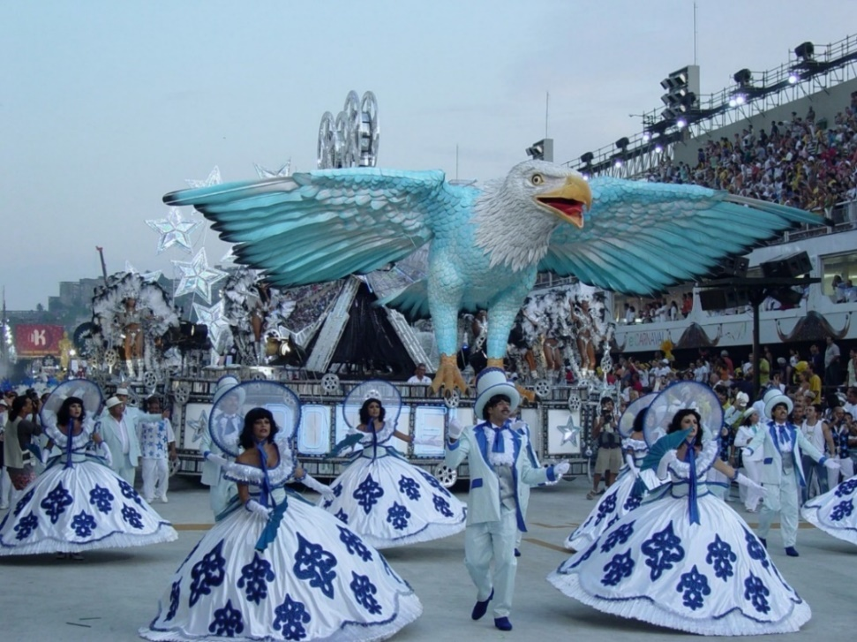
Fonte: Wigder Frota. Imagem cedida gentilmente de seu acervo pessoal.

No terceiro setor, Cinelândia – Tribuna livre, convocou-se o espectador a refletir sobre fatos históricos ocorridos no local. Neste setor, desfilaram as alas Gauchada, Pracinhas e Anos de chumbo. A fantasia da ala Grevistas apresentava uma grande engrenagem ao redor do pescoço dos componentes, uma interessante representação simbólica do trabalho que enforca e sufoca o operário. A ala Coração de Estudante lembrava a campanha Diretas Já e as passeatas pelo impeachment do ex-presidente Fernando Collor. Os componentes tinham cadernos no chapéu, um coração com a bandeira do Brasil no peito e carregavam enormes adereços em forma de caneta. A alegoria seguinte trazia tanques de guerra e esculturas de enormes cavalos prateados; nas laterais, havia esculturas de torso nu, amarradas e amordaçadas. As composições usavam roupas de uso cotidiano: calças jeans e T-shirts brancas com equipamentos de proteção individual para se caracterizarem como operários. Os semi-destaques fantasiavam-se como militares, em tons de preto e chumbo, com revólveres no costeiro. O destaque central vestia uma fantasia branca com detalhes em vermelho que simulavam chamas; aos seus pés, dois cachorros negros. O elemento principal, no entanto, era uma grande escultura de serpente fumando um cachimbo, em referência aos pracinhas da Força Expedicionária Brasileira. A escultura dava o tom carnavalesco da alegoria, tão caro a Alexandre Louzada, mesmo em se tratando da inserção de mensagens políticas na imagem.
Da Portela, Louzada seguiu para a Unidos do Porto da Pedra, onde desenvolveu em 2004 o enredo Sou tigre, sou Porto, da pedra à internet - Mensageiro na história da vida do leva e traz, sobre a importância da correspondência para a humanidade. O desenvolvimento, tanto textual quanto imagético, baseou-se em fatos historiográficos. O desfile foi repleto de imagens criadas em uma relação de semelhança com a sinopse.
No ano seguinte, Louzada realizou a única reedição de enredo de sua carreira. Carnaval - Festa profana, releitura do tema da União da Ilha do Governador em 1989. Baseou-se na letra do samba-enredo para reescrever a sinopse, além de informações que dispunha sobre o tema, uma vez que já desenvolvera um desfile com a mesma temática: De lá pra cá, o carnaval continua, no carnaval de Niterói pela Corações Unidos. Novamente desenvolveu o desfile segundo o modelo da representação por semelhança, sem a preocupação de manipular as imagens para veicular mensagens simbólicas ocultas. A narrativa foi linear e seguiu o ordenamento sequencial dos fatos historiográficos.
Após o carnaval de 2005, Louzada foi desenvolveu o enredo da Vila Isabel, que seria patrocinado pela companhia petrolífera estatal da Venezuela, Soy loco por ti, América: A Vila canta a latinidade. Louzada atribui a Martinho da Vila o título do enredo; coube à Alex Varela a pesquisa histórica e ao carnavalesco a redação da sinopse. O texto reivindicava uma latinoamericanidade que não tomasse o eurocentrismo como medida. Conclamava as “vozes continentes” a se unirem em um “revolucionário canto”; denunciava os invasores europeus como profanadores do paraíso, “senhores da guerra”, “cavaleiros da cruz e da espada”, ceifadores de mitos e crenças; descrevia o continente americano como a mãe mestiça “que acolheu em seu seio farto e fértil, a pele escura da distante África” (LOUZADA et al, 2006).

Figura 2 – Comissão de frente. Vila Isabel, 2006.
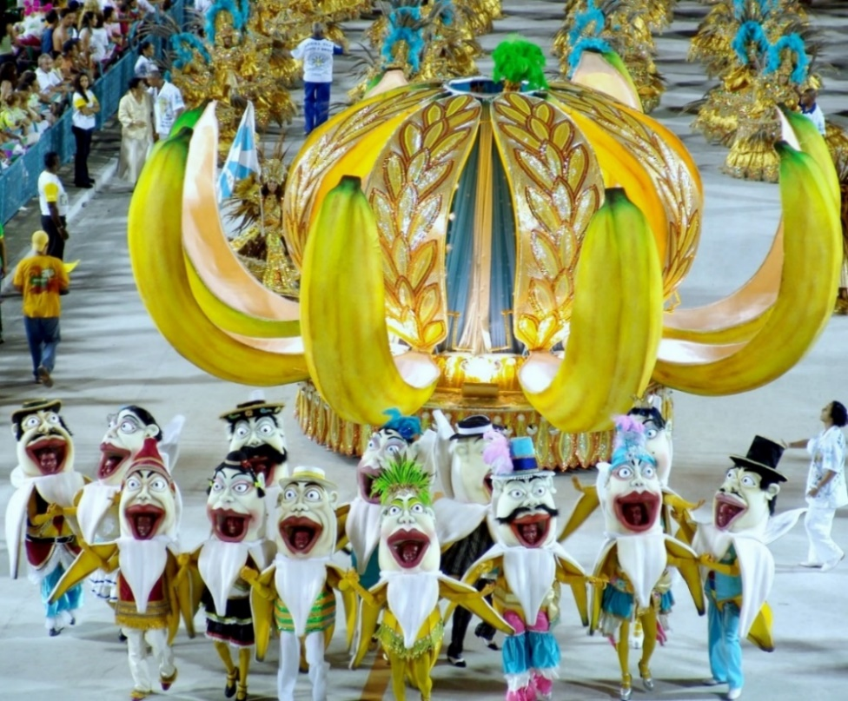
Fonte: Wigder Frota. Imagem cedida gentilmente de seu acervo pessoal.

Distanciava-se totalmente da fábula das três raças, desconstruía a visão idealizada do europeu e valorizava a participação dos indígenas e africanos na construção identitária do continente. Verdadeiro giro decolonial em seus aspectos epistemológicos. Por fim, propunha realizar o sonho de Simón Bolívar na magia do carnaval para enaltecer la Revolución. Louzada foi questionado diversas vezes sobre o caráter político do enredo:

Eu recebi jornalistas (...) perguntando se eu não tinha medo de nunca mais entrar nos Estados Unidos por causa desse enredo. Aí levaram pro lado do Hugo Chávez. E eu tava com Simón Bolívar, com José Martí. Porque eu me apeguei em porque o Brasil não reconhece a sua latinidade.

Na apresentação, desdobraram-se semioticamente os conceitos constantes da sinopse. Na comissão de frente, 14 bailarinos caracterizados como bananas vestiam roupas típicas de países latinoamericanos. Uma Carmem Miranda bailava sobre uma coroa formada por bananas. Símbolos da submissão dos países latinoamericanos na visão que nos reduz a Repúblicas de Bananas (figura 2). Frase-imagem hábil em comunicar a partir do choque de elementos heterogêneos, ou mistureba, como prefere o carnavalesco.
A partir de então, viu-se uma sucessão de imagens carnavalescas que simbolizavam a história cultural, social e política da América Latina. Louzada explica um pouco sobre as escolhas estéticas da apresentação:

Porque eu trabalhei cada... cada cultura ali que eu tava representando como se parecesse que foi feita pelos próprios povos. O que era Maia, Asteca, o que era Inca. Aquele carro todo de palha, aquilo é um presépio do Equador. (...) o que tinha um veio mais político, eu pensava como artista, entendeu? Mas as mensagens passaram tão bem ali (...).

O pensamento decolonial influenciou o desenvolvimento do enredo: “Portugal coloniza. O espanhol mata. E rouba! Eu procurei retratar isso naquele carro das caveiras”. Louzada prossegue: “Eram mensagens. Ocultas... Eu tava com o coração tão aquecido por essa ideia de homenagear os povos, pelo que passaram”. O carro em questão intitulava-se Rumo aos mares, em nome del Rey e da fé.
Apresentava uma enorme embarcação sobre chamas e não sobre as águas do mar; dentro dela, desfilavam componentes fantasiados de esqueletos; nas laterais da alegoria, havia esculturas de esqueletos vestidos com a indumentária característica dos navegadores europeus do período. Diversas esculturas de crânios e caveiras simbolizavam a escravização e morte dos povos originários. Para denunciar a participação da Igreja Católica no genocídio colonial, havia esculturas de índigenas crucificados e coroados com espinhos na parte central e ao fundo da alegoria. À frente do carro, a bateria vestia figurinos que remetiam à silhueta da moda europeia, com brasões da realeza; no chapéu, grande globos oculares simbolizavam a cobiça sobre as riquezas da terra.
Encerrava o desfile a alegoria O sonho da integração latino-americana. No primeiro chassi, via-se uma estrutura em forma de coração, dentro do qual pierrôs, arlequins e colombinas fantasiados na cor vermelha encenavam o último verso do samba-enredo: “no compasso da felicidade, irá pulsar mi corazón”. Bandeiras de países latinoamericanos rodeavam este coração pulsante. Nas laterais, também dentro de corações, foram dispostas fotografias de personalidades que exerceram resistência política, social ou cultural no continente, como Che Guevara, Eva Perón, Tiradentes, Carmem Miranda e Frida Kahlo. O elemento central do segundo chassi era uma escultura de Bolívar, cuja mão direita oferecia aos espectadores seu coração, rodeado por componentes fantasiados de anjos bolivarianos.

Figura 3 – Detalhe de alegoria. Vila Isabel, 2006.
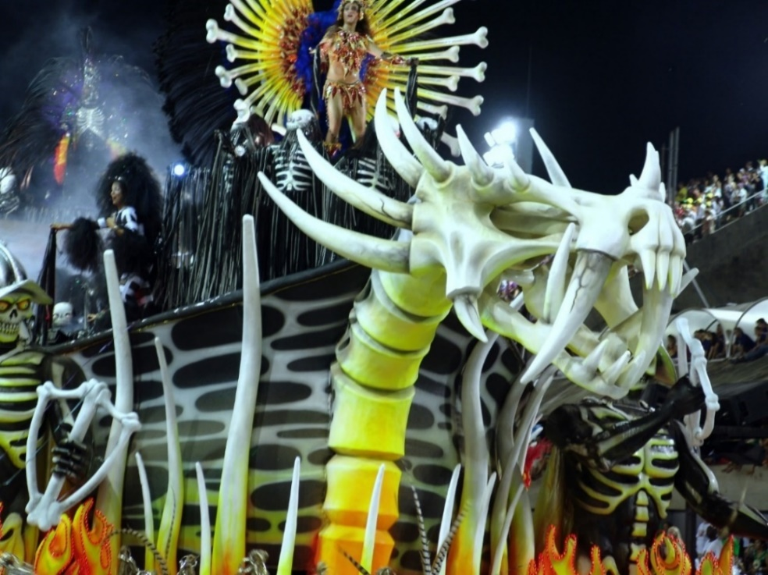
Fonte: Wigder Frota. Imagem cedida gentilmente de seu acervo pessoal.

Destaquei acima as frases-imagens mais potentes de um desfile em que Louzada manipulou as visualidades com extrema habilidade para extrair-lhes o máximo de seu potencial simbólico e que constituiu-se em marco inaugural do pensamento decolonial nos desfiles do Rio de Janeiro.
Após sagrar-se campeão pela Vila Isabel, Louzada integrou a comissão de carnaval da Beija-flor de Nilópolis de 2007 a 2011. Quase sempre coube-lhe a criação dos enredos e escritura das sinopses no período. O artista assume a autoria da ideia de falar de Áfricas, embora a sinopse de 2007 seja assinada conjuntamente com a comissão de carnaval. Naquele desfile, prosseguiu o seu projeto decolonial nas Escolas de Samba do Rio de Janeiro:

E essa história de fazer uma visão diferente da África, né, era um desejo meu. (...) Eles não são descendentes de escravos, são povos que foram escravizados, entendeu? Mas que tinham uma cultura, que tinham desenvolvimento tecnológico no seu tempo, entendeu? Riqueza, pujança, isso que eu queria passar. E quando eles vem pra cá, eles acabam... cada tradição que eles permaneciam... eram pequenas Áfricas, as senzalas, os guetos dos primeiros sambistas, entendeu? A transferência, o sincretismo religioso, as festas que foram criadas pra lembrar os tempos deles de realeza. Porque aqui não veio só guerreiro, cidadão comum, não. Vieram Reis, Princesas, Rainhas, entendeu?

A sinopse não adotava uma perspectiva ocidental eurocentrista; propunha apresentar uma outra “África, a majestade viva, fervilhante dádiva, diva sob o sol dourado coroada de poder e nobreza, soberana mítica e mística altiva alteza, coberta pelo manto ébano da noite, na pele negra de seus filhos e com a cabeça erguida, ungida do axé dos orixás” (LOUZADA et al, 2006, p. 321).
A abertura do desfile trouxe imagens em que se percebia nitidamente a influência dos figurinos do musical The Lion King, da Broadway. Intertextualidade e hibridização assumidas pelo carnavalesco:

(...) eu tinha assistido ao Rei Leão lá. E como presente dos deuses, todos os espetáculos que nós assistimos, tanto na Broadway quanto no Cirque du Soleil, a gente fazia backstage, pudemos ver os figurinos de perto, os cenários. E eu fiquei impregnado com aquela... com o Rei Leão na cabeça quando eu fiz Áfricas. Até o carro de Xangô lembra bastante.

No Abre-Alas, uma grande escultura de beija-flor sobrevoava antílopes. A seguir, um setor com alas cujas fantasias apresentavam diferentes animais para simbolizar virtudes dos povos africanos: a camuflagem da zebra, a altivez da girafa, a coragem dos leões.
A alegoria seguinte materializava a majestade africana a partir das manifestações artísticas dos povos do continente. Retratava a suntuosidade de Oyó, cujo soberano é Xangô. Notava-se a inspiração em The Lion King nas máscaras de leões. O carro, em tons de vermelho, laranja, palha e dourado, aliava rusticidade ao luxo. Completava a decoração da alegoria diversas referências ao grafismo da arte africana.
A frase-imagem mais potente do desfile foi a alegoria Nos braços de Olokum, a Kalunga cruza o mar. Louzada recusou a representação por semelhança, que consagrou o emprego de navios negreiros e esculturas de escravizados acorrentados ou componentes fantasiados como escravizados nas imagens carnavalescas que retratavam o tráfico de africanos; propôs uma representação simbólica da diáspora através da transposição da fé sobre as águas, “como se eles estivessem se lançando nos braços de Iemanjá”. Nos últimos anos, os chamados “enredos afro” foram retomados a partir dessa nova perspectiva inaugurada em 2007 com o enredo Áfricas: do berço real à corte brasiliana.

Figura 4 – Nos braços de Olokum, a Kalunga cruza o mar. Beija-flor, 2007.
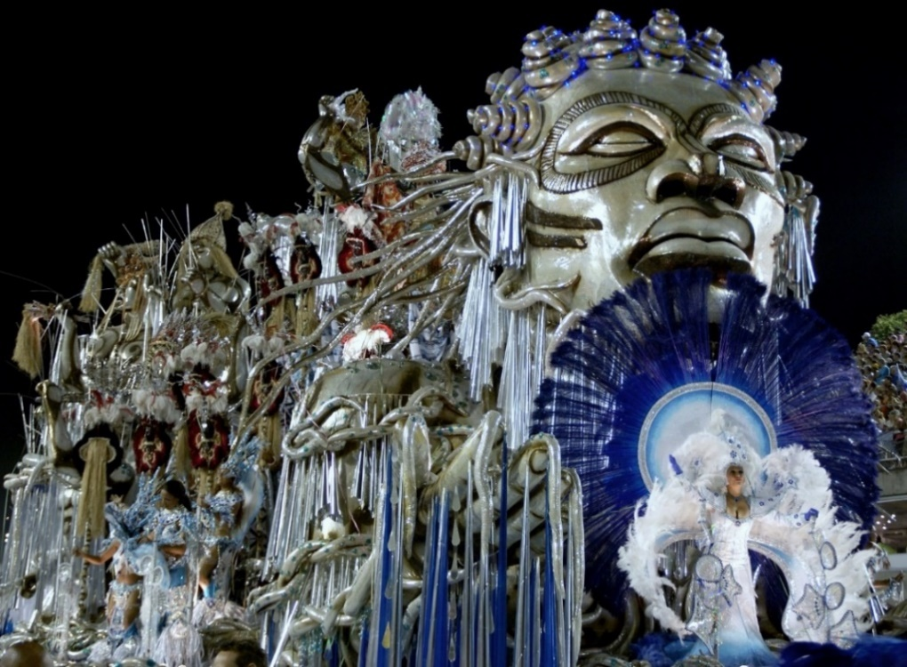
Fonte: Wigder Frota. Imagem cedida gentilmente de seu acervo pessoal.

Américas Latinas e Áfricas: as duas primeiras partes de uma trilogia concluída com Macapaba – Equinócio solar, viagens fantásticas ao meio do mundo. A proposta de patrocínio do Governo do Amapá serviu à intenção do artista de desenvolver um enredo com temática indígena para encerrar a sequência. Ademais, a construção de uma narrativa baseada em suposições possibilitou concretizar a mistureba de Alexandre Louzada.
Um dos setores trazia imagens que convocavam a refletir sobre as tentativas de invasão e ocupação da região por europeus. As alas retratavam piratas de diversas nacionalidades: espanhóis, franceses, ingleses e holandeses. O chapéu da ala Piratas holandeses – ávidos tentáculos emulava a cabeça de um polvo; da gola saltavam diversos tentáculos.
Em seguida, uma alegoria em que destacavam-se esculturas de serpentes cujas cabeças eram grandes globos oculares – os olhos da cobiça – que se moviam em diversas direções. No meio do carro, uma embarcação cujas velas eram compostas por asas de morcegos – imagem perfeitamente adequada para simbolizar as caravelas que trouxeram europeus obcecados em sugar as riquezas locais (figura 5).

Figura 5 – Era das navegações – A ambição cruza as águas de Tupã. Beija-flor, 2008.
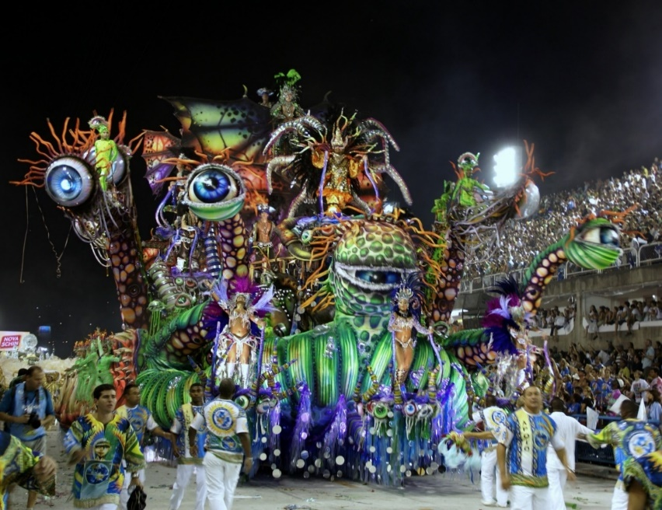
Fonte: Wigder Frota. Imagem cedida gentilmente de seu acervo pessoal.

Figura 6 – Escultura de São José indígena. Beija-flor, 2008.
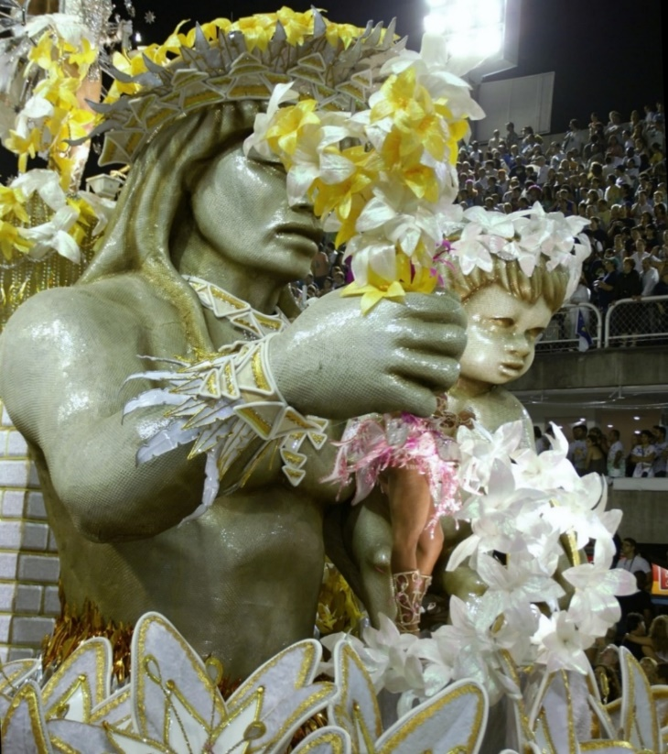
Fonte: Wigder Frota. Imagem cedida gentilmente de seu acervo pessoal.

O quinto carro retratava a Fortaleza de São José de Macapá. O roteiro do desfile informava a fusão entre realidade e fantasia para inserir o mito da nação Waiãpi sobre a criação do mundo no evento histórico da construção da fortaleza pelos portugueses (LOUZADA et al, 2008, p. 294). Destacavam-se esculturas de indígenas, além de uma imagem de São José com feições indígenas.
Para Louzada, em 2009 se aperfeiçoou a criação coletiva da comissão de carnaval da Beija-flor, ao desenvolver o enredo No chuveiro da alegria, quem banha o corpo lava a alma na folia, o que pode tê-lo levado a abrir mão de características de sua obra. Em geral, a imagem carnavalesca apresentou-se como mera ilustração da sinopse. Em poucos momentos, observou-se uma maior liberdade na produção imagética.

Figura 7 –A Era Medieval – O prazer vira pecado. Beija-flor, 2009.
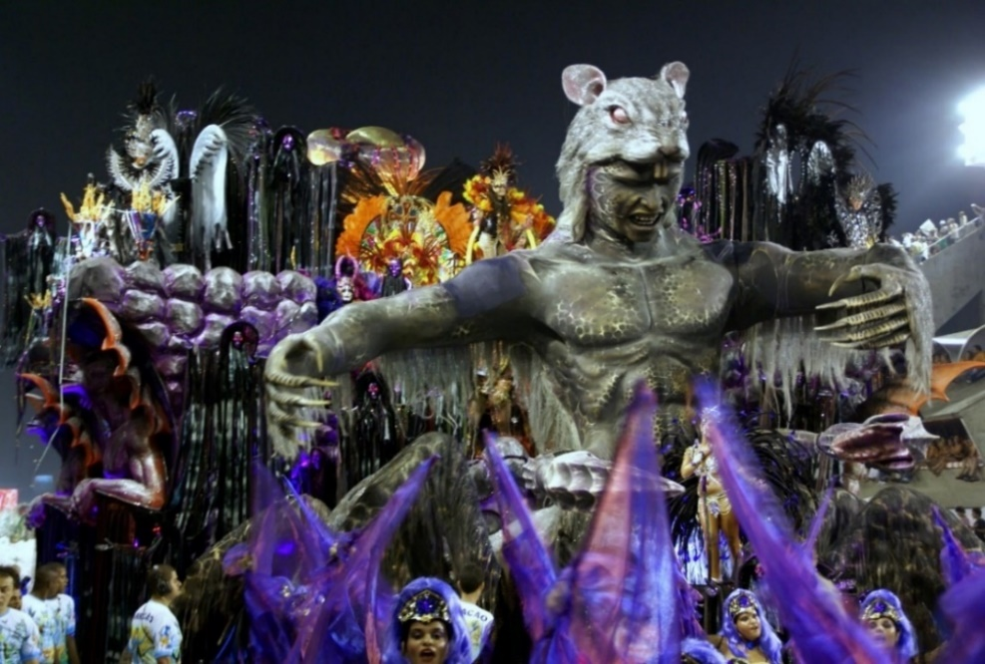
Fonte: Wigder Frota. Imagem cedida gentilmente de seu acervo pessoal.

A terceira alegoria (figura 7) foi a única imagem com potencial simbólico e dialético do desfile. Nela pode-se ver com clareza a digital de Alexandre Louzada. À frente do carro, um ser monstruoso com oito patas de aranha e garras de escorpião. O tronco, braços e cabeça – de forma humana – estavam cobertos pela pelagem de um rato. Imagem simbólica da sujeira corporal e do adoecimento relacionado à falta de higiene na Europa medieval.
Em 2010, a Beija-flor apresnentou um enredo patrocinado pelo Governo do Distrito Federal: Brilhante ao sol do novo mundo – Brasília, do sonho à realidade, a capital da esperança. A sinopse, escrita por Louzada, retrocedia ao sonho visionário de Dom Bosco, escolha que já prenunciava maior liberdade na produção das imagens carnavalescas: Brasília foi mostrada como capital mítica capaz de conjugar as lendas indígenas locais com as divindades egípcias até a sua construção identitária como capital sintética do país. Apesar das críticas de historiadores, Louzada diverte-se ao pensar que o desfile poderia ter sido aclamado se ocorrido nos tempos de Joãosinho Trinta. Mas se a sinopse foi capaz de produzir diversas frases-imagens literárias, não ocorreu o choque de heterogênos na imagem carnavalesca capaz de conduzir o espectador à reflexão e a uma tomada de consciência.
Somente localizei o potencial simbólico e dialético da imagem carnavalesca na fantasia da ala Candangos – o sangue e o suor deste país, que integrava o quinto setor, e nas fantasias e alegoria do segundo setor, que problematizavam a relação entre os povos indígenas e os bandeirantes. A ala Os bandeirantes e a escravização indígena apresentava chamas em um figurino preto, roxo e vermelho, para simbolizar a mensagem pretendida por Louzada: “As marchas dos desbravadores na direção do interior do Planalto Central, rasgando o coração da mata, principalmente em busca de riquezas minerais e indígenas para aprisionar e escravizar, ocasionaram um choque cultural para as tribos indígenas que habitavam a região” (LOUZADA et al, 2010, p. 289). A alegoria Anhanguera – O desbravador rasga o coração da mata trazia uma escultura do bandeirante com chifres em meio a indígenas com expressões de espanto. No entanto, a justificativa do Livro Abre-Alas relativizava a questão ao informar que os bandeirantes “foram bravos desbravadores que, apesar do choque cultural promovido com relação às tribos indígenas que habitavam a região do Planalto Central, rasgaram o coração da mata e ajudaram a desvendar a região Centro-Oeste do Brasil” (LOUZADA et al, 2010, p. 277).
Sobre o desfile da Beija-flor em 2011, Louzada lamenta não ter sido executado o seu projeto original: “Eu fiz todos os figurinos, fiz todos os protótipos do Roberto Carlos e o Laíla mandou que todo mundo refizesse tudo”. Desta forma, não foram materializados os croquis originais de Louzada para as fantasias. O Livro Abre-Alas informa que, pela primeira vez desde sua chegada à comissão de carnaval, Louzada não foi o único responsável pela redação da sinopse do enredo: a ficha técnica elaborada pela agremiação cita-o como autor do enredo (em relação à escolha temática original), mas credita a elaboração da sinopse e do roteiro de desfile à comissão de carnaval. Assim, na sinopse de A simplicidade de um Rei, enredo em homenagem ao cantor e compositor Roberto Carlos, nota-se um desenvolvimento bastante tradicional, baseado na biografia pessoal e artística do homenageado. Na análise das imagens do desfile, não identifiquei o emprego da frase-imagem. O desfile, tanto nos seus aspectos literários quanto imagéticos, foi realizado segundo a lógica da representação por semelhança.
Em 2012, Louzada retornou à carreira solo pela Mocidade Independente de Padre Miguel, onde apresentou Por Ti, Portinari, Rompendo a tela, a realidade. Parte da sinopse foi escrita em versos, escolha estética que já sinalizava a renúncia à representação por semelhança na narrativa carnavalesca. O texto produzia imagens literárias que conduziriam o leitor às reflexões sociais que atravasseram a obra de Portinari, material fértil para Louzada criar imagens carnavalescas eloquentes, de forte potencial artístico, simbólico e dialético.
As alegorias tridimensionalizaram fragmentos de pinturas de Portinari. Aquelas com temática rural foram reunidas na alegoria Entre o cafezal e o sonho, que encerrava o segundo setor do desfile. No mesmo setor, uma ala cuja fantasia trazia no costeiro uma espécie de marionete de um espantalho que se movimentava conforme dançavam os componentes, além de um tripé com um grande espantalho. A cena histórica pintada por Portinari ganhava volume na terceira alegoria, intitulada Descobrimento; ao fundo, totens geometrizados traziam cabeças de onças, também com uma estética cubista. A geometrização também caracterizava as figuras do carro seguinte, Azulejando céu e mar, cujas esculturas reproduziam fragmentos de azulejos criados por Portinari.
O quinto setor tratava das obras com temática nordestina. A dramaticidade era acentuada pela paleta de cores: após a alegoria dos azulejos, toda em azul e branco, desfilaram as alas O frevo, Urubu, Cangaceiros, Retirantes e Carcará, em cujas fantasias predominavam tons terrosos mesclados com uma paleta de cores quentes. A alegoria Êxodo sertanejo reproduzia em sua base o chão rachado do sertão; à frente, uma grande escultura de um urubu; urubus menores surgiam em meio à carcaça de um bode morto. Árvores secas decoravam toda a lateral da alegoria. Na parte mais alta e ao fundo da alegoria, tridimensionalizaram-se as figuras da tela Criança Morta, de 1944, que integra a série Retirantes. Imagens cuja dramaticidade já era prevista na sinopse:

Imagina nós, os retirantes,
embora a esconder a face dura da vida,
como tão pungente retrataste,
dando o tom da cor às palavras
de “Guimarães” e “Graciliano”,
a cor da dor, escassa,
como a secura da terra do cangaço,
por vez, na força do traço,
a bravura sertaneja. (LOUZADA, 2012a, p. 194)

A última alegoria operou uma inversão simbólica ao abordar os painéis Guerra e Paz. Na versão carnavalizada, a Paz foi apresentada na parte frontal da alegoria, em que predomina a cor branca, em oposição à parte traseira, que apresenta uma paleta em que predominam tons escuros – a Guerra: “Aqui os temas se invertem colocando a tão sonhada “Paz” à frente da “Guerra” e os painéis se revezam num movimento giratório onde a alegoria ressalta fragmentos desta obra, revelando o bem estar e o sofrimento” (LOUZADA, 2012b, p. 204).
Louzada inseriu nas imagens de mensagens simbólicas ocultas, a serem interpretadas pelos espectadores para conscientizá-los de questões sociais que atravessaram a obra de Portinari e que seguem relevantes e não resolvidas em nosso país. O artista afirma que fez “arte em cima da arte”: “eu acho que consegui chegar próximo da alma artística, porque o filho, nesse ponto, me ajudou muito a interpretar o pai, né? E ver de perto. (...) Aí eu consegui cores bem próximas, é… Texturas, porque eu vi de perto.”
Em 2013, os organizadores do festival Rock in Rio encomendaram um enredo patrocinado à Mocidade, desenvolvido por Louzada: Eu vou de Mocidade com Samba e Rock in Rio – Por um mundo melhor. Louzada gostou quando o tema lhe foi oferecido; no entanto, o seu anúncio não foi bem recebido no mundo do samba, o que o levou a denunciar o preconceito em relação a novas possibilidades temáticas para os desfiles:

A Mocidade traz o novo, de novo,
Indiferente aos velhos preconceitos,
Abre o seu coração ao povo,
Independente de ser samba ou rock,
É a arte, é a música, é o presente,
Ou melhor, um presente,
Para o mundo inteiro receber (LOUZADA, 2013, p. 205-206)

A Ala das Baianas na abertura dava o tom do desfile: suas saias eram decoradas com diversos LP’s, em uma fantasia em preto e prata, com detalhes em cores cítricas e na qual se destacava um corset com seios cônicos, referência à peça criada por Jean Paul Gaultier para a turnê Blonde Ambition da cantora Madonna em 1990.
No abre-alas, viam-se duas grandes esculturas da Estátua da Liberdade tocando guitarras. No centro da alegoria, um Cadillac com asas sobrevoava uma enorme guitarra; sobre ele apresentavam-se componentes caracterizados como famosas celebridades da música, como Elvis Presley, Freddie Mercury, Janis Joplin, Whtiney Houston, Donna Summer, Raul Seixas, Renato Russo, além de Cazuza em dueto com Amy Winehouse. As composições fantasiavam-se como LP’s. Predominavam na imagem as cores verde, preto e prata, pontuado com tons cítricos de verde, rosa e amarelo.

Figura 8 – Abre-alas. Mocidade, 2013.
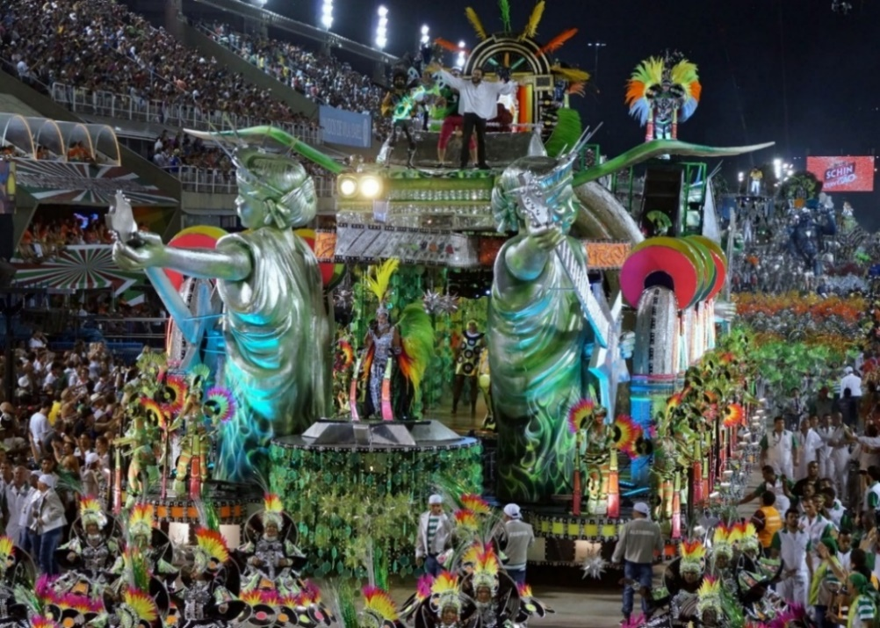
Fonte: Wigder Frota. Imagem cedida gentilmente de seu acervo pessoal.

Em um dos setores, Louzada mesclou os times de futebol cariocas ao rock nas alas Bota fogo no rock, Tricolor radical, Urubu metaleiro e Almirante pop. Assim, colocou os grandes clubes da cidade em uma relação dialética com imagens relacionadas a ritmos musicais e resgatou a história da agremiação, fundada a partir da equipe amadora Independente Futebol Clube, de Padre Miguel.
Mais adiante, veiculou as mensagens dos ideais do festival. As fantasias de alas como Consciência verde, Acordes pela vida, Águas – Porque te quero e Paz – Por um mundo melhor foram confeccionadas com materiais alternativos e reciclados. A ala Reciclagem – Instrumento de ação foi produzida com reutilização de materiais utilizados no barracão da agremiação. Para ser coerente com as preocupações ecológicas do festival, Louzada não utilizou plumas, penas ou qualquer outro tipo de material animal nas fantasias.
A terceira alegoria (figura 9) trazia “uma visão poética dos ideais do Festival”. Construída com materiais reciclados, seu elemento semântico principal era uma grande tubulação feita com garrafas PET e que expelia tiras de plástico preto, simbolizando “as mazelas do mundo”. As tubulações se repetiam nas laterais da alegoria. Destacavam-se esculturas de metaleiros prateados com flores coloridas: “dois seres que tocam acordes em defesa da natureza que constroem simbolicamente um mundo de flores” (LOUZADA et al, 2013, p. 217).

Figura 9 – Rock in Rio 03 – Construindo um mundo melhor. Mocidade, 2013.
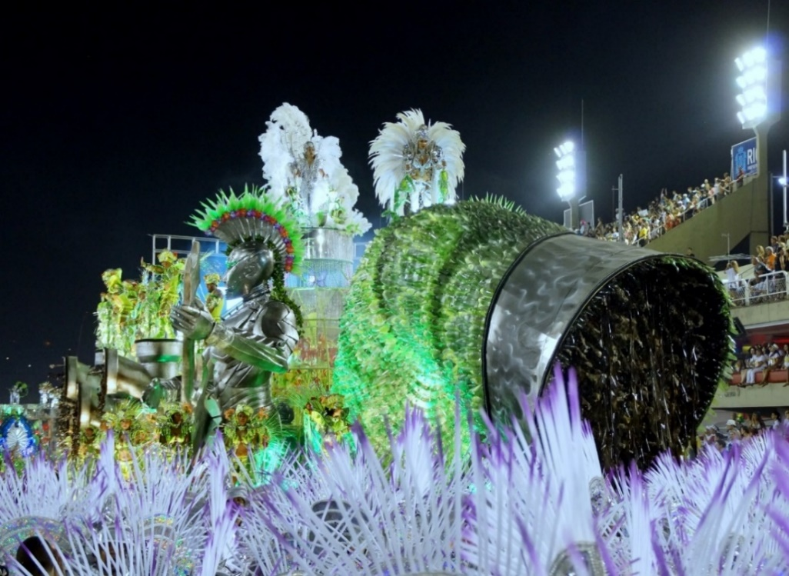
Fonte: Wigder Frota. Imagem cedida gentilmente de seu acervo pessoal.

Os setores seguintes retratavam a realização do festival em Lisboa e em Madrid e se caracterizaram por uma grande mistureba imagética que chocava as culturas ibéricas com o rock. Caveiras sobrepunham-se a cruzes de malta na ala O navegante inverso; a ala Rock in Rio Tejo trazia uma guitarra em forma de bacalhau. A alegoria Rock in Rio Lisboa – Navegar é preciso estilizava o monumento lisboeta Padrão dos Descobrimentos revestido com quinze mil CD’s. Por sua vez, a sexta alegoria, Rock in Rio Madrid – El rock... olé, trazia referências à Espanha. À sua frente, desfilaram as alas Gitanos agitam o rock – em que se viam roupas tradicionais de ciganas vestindo os corsets com seios cônicos de Jean Paul Gaultier – , Malaguenhas Malaguetas, El moto toro, Rock-olé, Toureiros metaleiros e Roqueiro andaluz.
O último setor trouxe fantasias tradicionais do carnaval carioca mescladas com a estética do rock nas alas Arlequim Quest, Colombina Gaga, Pierrot Brown Jr. – Chorão e Skank Malandro. A alegoria Apoteose – A nova edição encerrou o desfile e simbolizou a união sem preconceito entre o samba e o rock ao apresentar diversos nomes do rock nacional ao redor de uma reprodução do marco arquitetônico da Praça da Apoteose.
Para o carnaval 2014, Louzada retornou à Portela, onde desenvolveu o enredo Um Rio de mar a mar: do Valongo à Glória de São Sebastião. A escolha coube a Rogério Rodrigues, com quem Louzada divide a autoria da sinopse. No desenvolvimento, Louzada driblou o tradicionalismo portelense – a agremiação é adepta dos enredos históricos desenvolvidos conforme o regime representativo – para apresentar um desfile conceitual cujas imagens problematizavam a historiografia carioca.
Ao abrir suas asas, via-se na envergadura da águia a topografia do Rio de Janeiro no tripé da comissão de frente. De lá saíam portugueses e franceses para duelar pelo domínio territorial do local. Frase-imagem que revelava as inquietações do artista:

E foi assim coisa por acaso, veio em um sonho, assim… Eu falei “puxa, cabe a paisagem do Rio”, ali tinham duas coisas que eu fazia essa mesclagem que era a questão de ser mar e contar a história do Rio toda com personagens que saíssem da Praia Vermelha pra… pra fundação, aliás, começa ali na Praia Vermelha, que não é um nome romântico, é vermelha de sangue de batalhas que ocorreram, entendeu?

Figura 10 – Cais do Valongo. Portela, 2014.
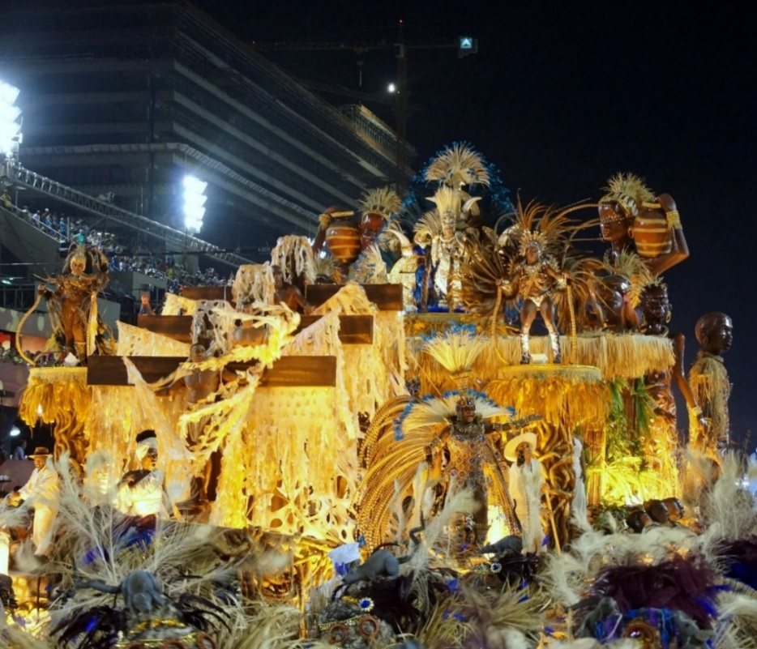
Fonte: Wigder Frota. Imagem cedida gentilmente de seu acervo pessoal.
Ao final do primeiro setor, o grupo Corte dos esfarrapados e a Nobreza esfarrapada problematizava a situação dos africanos e seus descendentes na cidade. Vinham à frente do carro Cais do Valongo, que mesclava a estrutura do antigo mercado com um navio negreiro; os mastros de suas velas esfarrapadas eram formados por cruzes e traziam homens negros crucificados. O mesmo tecido das velas era fixado nos pulsos dos escravizados e criava uma espécie de asa que lhes conferia ares angelicais, além de conferir mais movimento e dramaticidade à imagem.
O sétimo setor do desfile abordou as diversas revoltas e manifestações populares ocorridas no Rio de Janeiro. A ala Página infeliz da nossa história desfilou com uma mordaça e trazia a inscrição CENSURA na gola de suas fantasias, além de correntes nos punhos. Um tripé em forma de tanque de guerra vinha junto à ala Anos de chumbo, vestida com uniforme militar na cor chumbo, com escudo e cassetete nas mãos e um gradil com arame farpado nas costas.

Figura 11 –Desperta o gigante. Portela, 2014.
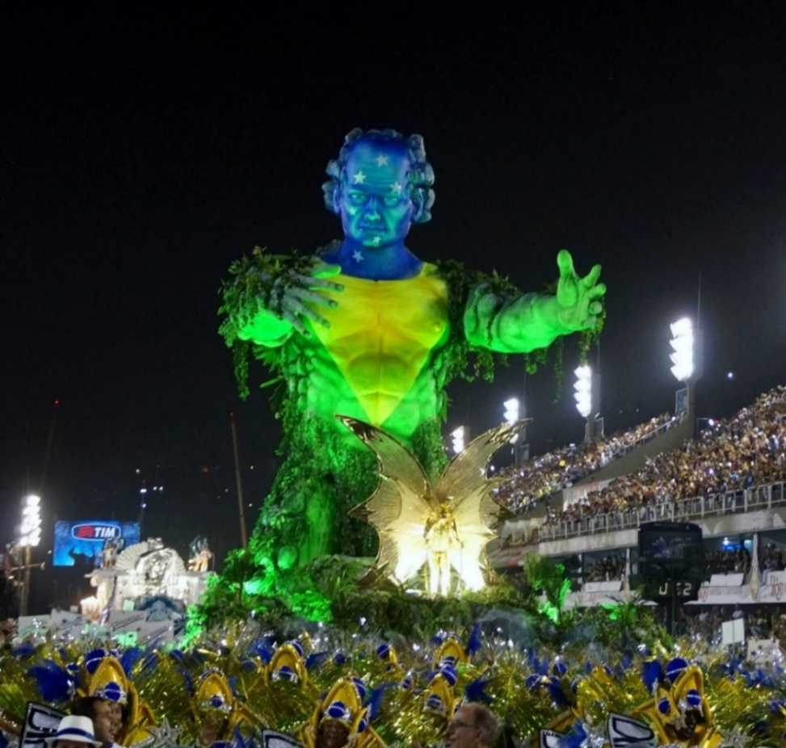
Fonte: Wigder Frota. Imagem cedida gentilmente de seu acervo pessoal.

Após as alas Coração de Estudantes - Diretas Já e Caras pintadas: o sonho que faz passeata, apresentou-se o tripé Desperta o gigante, o grande sucesso daquele desfile, o que comprovou a sua eficácia na comunicação imagética com o público presente no Sambódromo.
A inspiração, segundo Louzada, partiu de um comercial do whisky Johnnie Walker. A escultura foi fixada em uma grua que baixava e subia. Abaixada, formava uma montanha de pedras; erguida, revelava o gigante nas cores da bandeira pátria. Simbolizava o “despertar das vozes” e a força do povo brasileiro; o destaque principal fantasiava-se “na forma híbrida de borboleta e de um ser futurista” para simbolizar “a metamorfose que as passeatas promovem no comportamento futuro da civilidade do povo brasileiro” (LOUZADA; BRUNO, 2014, p. 227).
Em 2015, Louzada desenvolveu ImaginaRIO, 450 anos de uma cidade surreal, enredo cuja sinopse redigida com Luiz Carlos Bruno já autorizava o uso da frase-imagem e convocava a pensar de forma carnavalizada os paradoxos da cidade: saltam aos olhos palavras como antagonismo, transgressor, devaneio, delírio e contraste. Louzada, pela primeira vez, assumia-se como o emitente da mensagem carnavalesca:

Eu, artista de trinta carnavais, vividos entre devaneios e verdades, criei sonhos e vesti teu povo de plumas e paetês, iludindo os olhos estrangeiros que se encantam com a sua maior festa, sem perceberem que és feito de antagonismos que me inspira a olhar-te com o meu tempo, entendendo o seu, pelo tempo de Deus.
Usando seus curvos e distorcidos cenários, interpreto e retrato a ti e a teu povo, diverso e plural, que te faz cidade surreal, hoje expressa em arte neste carnaval. Para isso, me desfaço de laços, refaço meu traço, me solto em teu espaço e, como um “salvador daqui”, recrio suas linhas pela visão da arte de tantos, pois és cria de Deus e tens fome da arte do Homem (LOUZADA; BRUNO, 2015, p. 49)

A inspiração surrealista mostrou-se um prato cheio para a mistureba. Louzada transformou-se em personagem de sua própria comissão de frente: o pivô do grupo, com um figurino branco inspirado no Pequeno Príncipe, usava uma máscara de látex com suas feições e bailava com um componente caracterizado como Dalí. O tripé da comissão de frente colocava em uma relação dialética imagens contrastantes: ao fundo, a águia; à frente, o relógio emoldurava um telão de LED que alternava imagens da cidade e imagens de ponteiros em ritmo acelerado.
O abre-alas ficou popularmente conhecido como Águia Redentora, por mesclar a ave ao monumento carioca Cristo Redentor. Dois símbolos da cidade chocados na frase-imagem de maior sucesso naquele carnaval e que já havia sido imaginada por Louzada antes mesmo da escolha temática para o desfile. A escultura da águia foi instalada sobre a mesma grua que no ano anterior erguera o gigante adormecido. Porém, desta vez, o mecanismo foi utilizado para que a águia passasse sob a torre de TV que, àquela época limitava em 10m a altura das alegorias. Outras agremiações já haviam tentado realizar a mesma manobra, sem sucesso. As imagens da transmissão televisiva, além de diversos vídeos realizados pelos espectadores, registraram a catarse acontecida no Sambódromo no momento exato em que a águia passou sob a torre e reergueu-se diante de um público incrédulo.

Figura 12 – Abertura do desfile. Portela, 2015.
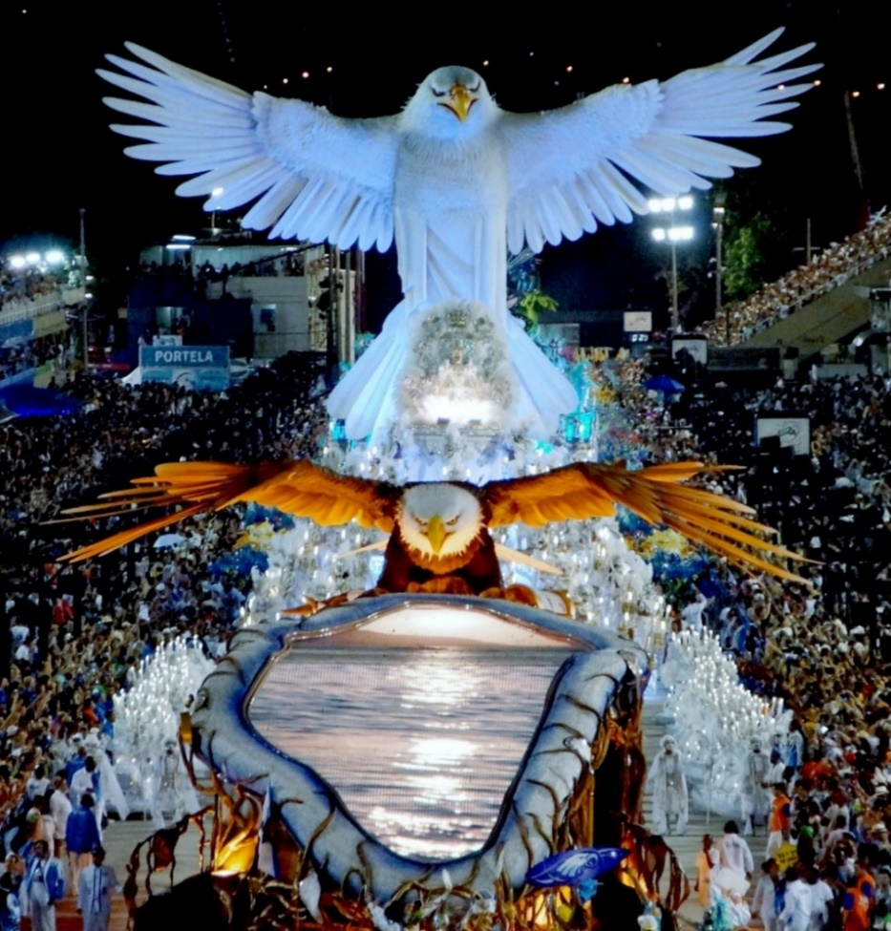
Fonte: Wigder Frota. Imagem cedida gentilmente de seu acervo pessoal.

A partir de então, o desfile foi uma grande mistureba, contraste de elementos heterogêneos operados de forma a transmitir as mensagens pretendidas pelo artista. A ala Índios 1, Guerreando pela França fazia referência a tribo dos Tamoios, com destaque para um crânio humano – símbolo de morte – no cocar e na gola da fantasia. A seguir, Índios 2, Guerreando por Portugal também trazia crânios na cabeça e nos ombros da fantasia e remetia aos Temiminois, tribo aliada dos portugueses. Estes, por sua vez, foram imaginados como seres fantásticos, com armaduras de soldados e asas de borboleta. O tripé Colorido velejar em uma baía de golfinhos transformava o corpo de um golfinho em embarcação, cujas velas eram também asas de borboletas. Fechava o setor a alegoria Guanabara, formosa mulher: o Pão-de-açúcar e o Morro Cara de Cão formavam o corpo de uma sereia a emergir das águas, inspirado no topônimo da baía – que significa seio do mar – e na obra do cartunista Lan.
Um nobre jardim, alegoria em referência ao Jardim Botânico trazia as palmeiras-imperiais com o tronco sanfonado, como se tivessem sido feitas com uma espécie de mola. Ao fundo, dois grandes braços se erguiam ao céu e exibiam os olhos do Criador nas palmas das mãos.

Figura 13 – Um nobre jardim. Portela, 2015.
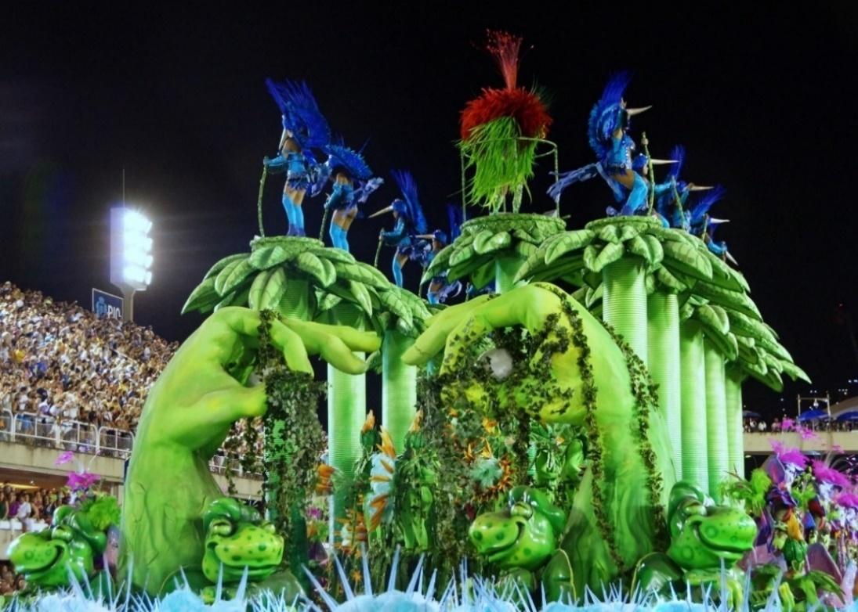
Fonte: Wigder Frota. Imagem cedida gentilmente de seu acervo pessoal.

A ala Asa delta, Pedra gigante apresentava fantasias com ares robóticos que faziam lembrar os Transformers do cinema. Encerrava o quarto setor a alegoria Tons de lindos poemas a caminho do mar; nela, grandes teclas de piano ondulavam como volutas sobre o mar; no alto do carro, um ovo se quebrava para apresentar Adão e Eva como cariocas da gema.
A ala Transitando entre dois mundos encenava os cotidianos engarrafamentos com a ajuda de um elemento alegórico inflável que reproduzia o Túnel Rebouças. Na alegoria Alcova carioca, Boemia para todos, Madame Satã se hibridizava com os Arcos da Lapa, que serpenteavam ao longo da alegoria. Em suas laterais, foram dispostas diversas esculturas de naja, cada uma em uma das cores do arco-íris – símbolo da comunidade LGBTQIA+.
Louzada retornava ao universo imagético do futebol: retratou o Maracanã como uma grande nave espacial na a alegoria A nave mãe do Planeta Bola é nossa. Seu campo era de batalha; uma ala fantasiava-se como gladiadores futuristas, com armaduras e escudos que reproduziam as insígnias de Botafogo, Flamengo, Fluminense e Vasco.
Os artistas das Escolas de Samba foram homenageados na ala Pintores pintando a arte do barracão. Louzada pediu que outros carnavalescos enviassem desenhos para compor o figurino da ala Carnavalescos, esses loucos surreais. O tronco dos componentes formava a espiral de um caderno de croquis; abaixo de cada braço, via-se a reprodução em tamanho maior dos desenhos recebidos.

Figura 14 – Última alegoria. Portela, 2015.
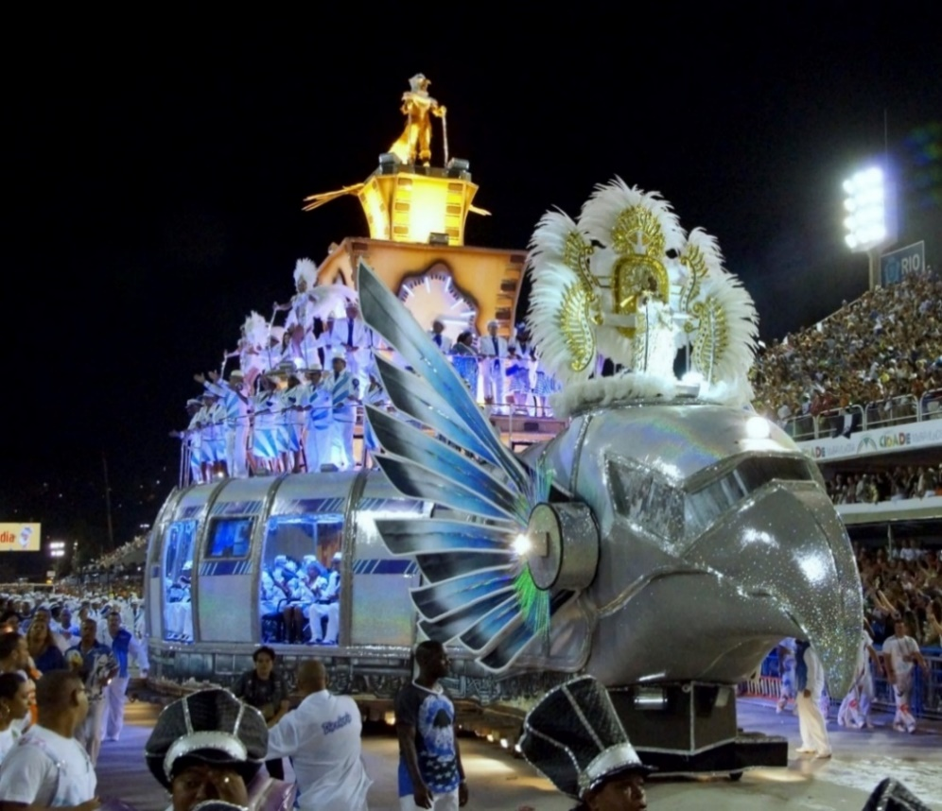
Fonte: Wigder Frota. Imagem cedida gentilmente de seu acervo pessoal.

E se o desfile foi aberto pelo contraste da águia com um relógio de Dalí, a última alegoria apresentou uma nova versão do mesmo choque: o primeiro vagão de um trem alado exibia uma cabeça de águia e rodeava o edifício da Central do Brasil, cujos relógios derretiam-se como se fossem uma pintura do mestre surrealista. Imagem que simbolizava a carioquice dos sambistas, em sua grande maioria moradores do subúrbio e regiões periféricas, que chegam ao centro da cidade para brincar o carnaval.
Brasil de la Mancha: Sou Miguel, Padre Miguel – Sou Cervantes, sou Quixote cavaleiro, Pixote brasileiro, enredo apresentado pela Mocidade em 2016, pareceu-me um ponto fora da curva na obra de Louzada. Sustento que a partir da obra de cada carnavalesco seja possível identificar sua expressão política. Ao analisar a obra de Louzada, observei uma orientação mais à esquerda do espectro político, hipótese confirmada pelo carnavalesco:

Eu sempre fui de esquerda até antes do Lula existir. Nem sabia muito bem o que era comunismo, mas eu era comunista. (...) Sempre votei no PCB, entendeu? Acho que tudo é uma questão de ideologia, quando você começa... quando você vê um discurso que você gosta, você se vê ali, né?

Parecia-me paradoxal um artista de esquerda desenvolver o desfile em questão, motivo pelo qual me interessava sobremaneira indagar-lhe sobre as cirscunstâncias que envolveram o desenvolvimento textual e imagético do tema. A sinopse do enredo informava que se pretendia atualizar um clássico da literatura para extrair dele novas interpretações e assim convocar a refletir sobre as manchas do Brasil; em seu texto destacam-se diversas referências à Operação Lava-Jato. A escolha temática se justificaria pela crise política sem precedentes em que o país estava envolto e que culminou com a derrubada da Presidente Dilma Roussef pouco depois daquele carnaval?
Entretanto, Louzada negou de imediato a responsabilidade pela escolha. O desfile foi desenvolvido em parceria com o carnavalesco Edson Pereira; a ficha técnica enviada à LIESA menciona André Luís Jr. como autor do enredo e credita a autoria da sinopse a ele junto com Louzada. Não consta ao final do texto o nome de seu autor, como é praxe e como ocorreu com todas as sinopses dos desfiles de Louzada que analisei até então. O carnavalesco atribui a André Luís Júnior a autoria do texto, ao qual teria feito algumas contribuições:

Coisas que eu inseri, do nordeste, da coisa toda… Dá pra ver que tem um discurso no início, mas que no meio entram inserções, (...) mas eu era contra uma coisa, porque eu sou Lula. E aquilo... o enredo me incomodava muito, entendeu? Aquela comissão de frente não tem nada a ver, eu nunca faria aquilo.

A comissão de frente encenava Quixote lutando contra políticos corruptos que terminavam encarcerados. Entre componentes de terno e gravata, uma figura vestia tailleur vermelho, imagem que remetia à Presidente Dilma. Louzada defende-se: “Eu nunca faria isso com ela, eu achei uma pessoa fantástica. Mas se você olhar pra história mesmo, é uma mulher que não se locupletou de nada! Pobre até hoje!”.

Figura 15 – Segunda alegoria. Mocidade, 2016.
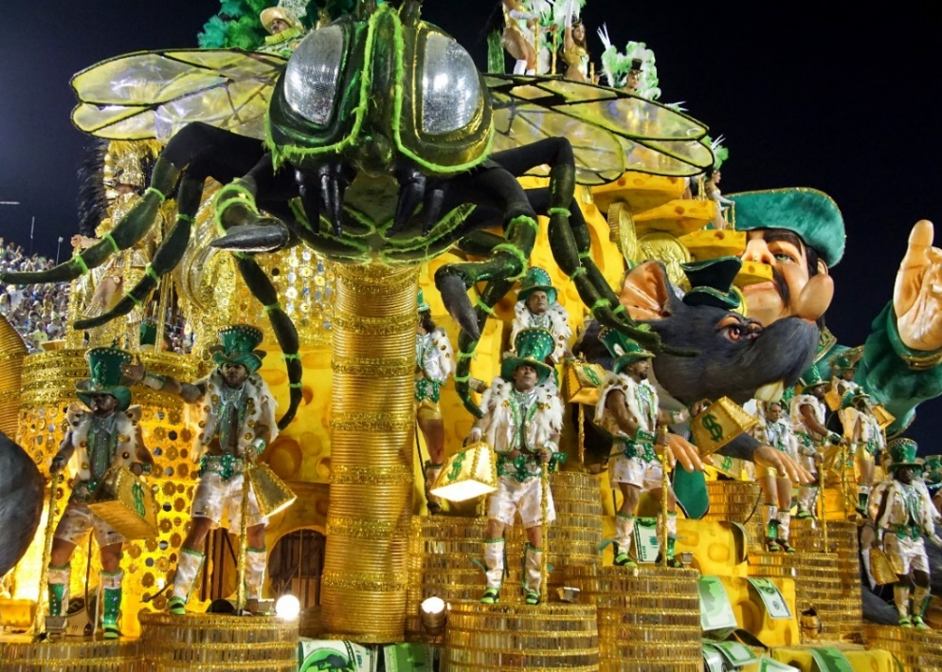
Fonte: Wigder Frota. Imagem cedida gentilmente de seu acervo pessoal.

Identifico na segunda alegoria, Tem algo de podre no Brasil de la Mancha, a mistureba estética de Louzada. Frase-imagem de leitura clara, apresentava um cofre cuja aparência era de um queijo suíço. Os buracos do queijo, dos quais saíam cédulas de dólar, associados à imagem do disco de combinação de um cofre compreendiam metáfora visual dos desvios de dinheiro público. Viam-se ratos e mosquitos na alegoria, além de uma grande escultura de Sancho Pança saindo de um saco de dinheiro. Os mosquitos já haviam sido utilizados para simbolizar a corrupção no sistema de saúde na ala Sangue SUSga. Também os ratos decoravam a fantasia da ala O poder que corrompe e corrói.
O setor seguinte amenizava o tom equivocado do enredo. Na adaptação carnavalesca do clássico de Cervantes, Quixote lia os mestres da literatura brasileira. Inspirada na Canção do Exílio, os componentes da ala Na minha terra também sangram seringais empurravam estruturas tubulares: a parte debaixo era o tronco de uma seringueira onde se viam rostos com feições indígenas; no topo, a chama de uma vela. A mensagem era clara: é preciso velar os mortos nos seringais!
Foi a partir da literatura nacional que Louzada conseguiu inserir provocações e questionamentos sociais e políticos, como evidenciou a alegoria Há que se ler para entender. De fato, os lavajatistas culpavam a esquerda pelos males do Brasil sem lembrar que a direita governara o país até 2001 e que os problemas sociais e a corrupção remontam à época da conquista e colonização portuguesa:

Quixote, um leitor voraz, sabe que ler é o melhor caminho para compreender e buscar soluções para o Brasil de La Mancha. O cavaleiro tenta ler de tudo sem exceção: histórias dos pampas, da ditadura, dos escravos e do sertão. Pensativo, começa a perceber que nossos problemas são também heranças de "outros carnavais”, manchas antigas que se alastram até hoje. (LOUZADA; JÚNIOR, 2016, p. 271)

Para abordar a questão racial, Zumbi foi retratado como Quixote dos Palmares na bateria. Os componentes da ala Vozes da África fantasiavam-se como leões. O setor foi fechado pela alegoria Negreiros Moinhos Navegantes, inspirada no poema Navio Negreiro. Uma grande embarcação negra cujas velas eram moinhos de vento navegava entre verdes dragões.
O quinto setor abordava os problemas nordestinos a partir da obra de Graciliano Ramos e Guimarães Rosa. A ala Mandacaru simbolizava a resiliência sertaneja inspirada no livro homônimo de Rachel de Queiroz. Seus componentes fantasiavam-se como a própria planta; traziam um adereço nas mãos e, conforme a coreografia, faziam florescer o mandacaru.
Em um enredo crítico a um governo de esquerda, Louzada conseguiu inserir inclusive a memória da ditadura militar. No setor Amanhã há de ser outro dia, Quixote conhecia a MPB e descobria a verdade sobre os anos de chumbo. As alas traziam referências a canções como O bêbado e a equilibrista, É proibido proibir e Pra não dizer que não falei das flores, além do romance Memórias do cárcere. O elemento principal da alegoria seguinte era um tanque de guerra de cujo canhão brotava uma flor (figura 16). À sua frente, dois enormes coturnos se movimentavam para cima e para baixo e simbolizavam militares pisoteando o povo brasileiro. Destacava-se ainda a cabeça de um soldado, cujo rosto se transformava ao longo do desfile.

Figura 16 – Uma flor vai calar os canhões. Mocidade, 2016.
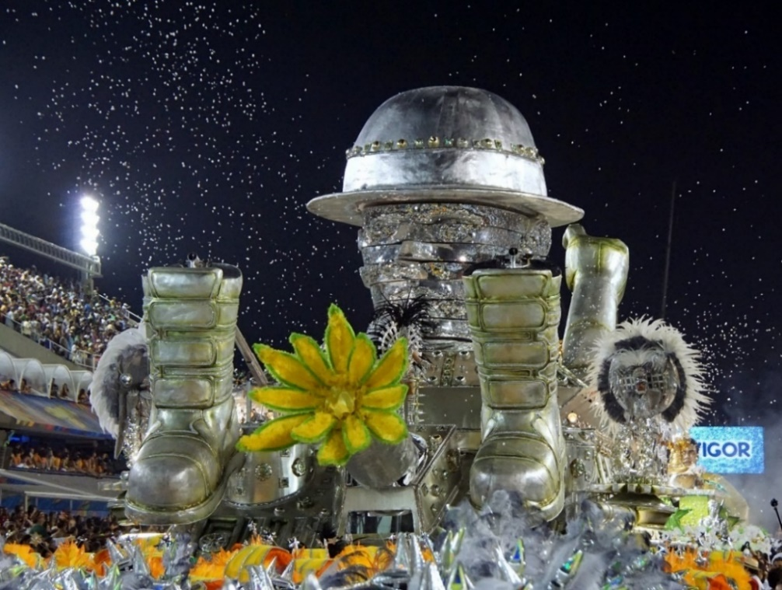
Fonte: Wigder Frota. Imagem cedida gentilmente de seu acervo pessoal.

Louzada, de fato, realizou inserções no desenvolvimento de um enredo inicialmente em oposição à Presidente Dilma e apoio à Lava-Jato. Virada conceitual que o último setor arrematava com maestria. Em vez de criticar apenas o Governo Federal, a ala Lavando as manchas trazia lavadeiras para convidar a uma lavagem simbólica das manchas, não apenas as recentes, mas também as herdadas de tempos anteriores. Justiça e igualdade social foram apontadas como diretrizes para um país melhor na ala O DOM da justiça e da igualdade. A camisa 10 da seleção brasileira de futebol surgia na ala Pixotes transformados: o futuro é a Mocidade para reivindicar um país nota dez em educação e lembrar que grandes leitores são grandes eleitores. Na ala seguinte, o escudo de Dom Quixote se transformava em um grande livro para homenagear os professores. Desta forma, o artista conseguiu driblar os anseios da diretoria da agremiação para submeter a intenção do desfile à sua e inserir nas visualidades carnavalescas aspectos estéticos e políticos não previstos na sinopse do enredo.
As mil e uma noites de uma Mocidade pra lá de Marrakesh foi o título do enredo desenvolvido por Louzada no carnaval de 2017. O desfile foi patrocinado pelo governo do Marrocos e garantiu o título para a Mocidade, empatada com a Portela. Embora o texto da sinopse não previsse, o desfile apresentou-se repleto de imagens que hibridizavam as culturas do Marrocos e do Brasil.
A imagem mais marcante foi a comissão de frente que simulou o voo de Aladim sobre um tapete mágico. A inspiração teria partido do drone-bola-de-futebol que sobrevoava a alegoria do Maracanã no desfile da Portela em 2015. Na apresentação, beduínos carregavam cestos de dentro dos quais saíam odaliscas. Tratava-se de uma única bailarina que atuava simultaneamente nos dois papéis em um figurino bastante original, que utilizava um manequim preso pelos braços ao cesto para materializar o personagem masculino. O pivô fantasiava-se de Aladim; perseguido por guardas, escondia-se em uma tenda da qual saía, logo após, um drone decorado com peças de MDF recortadas em formas de seu corpo e forradas com fotografias das mesmas partes anatômicas reproduzidas quase em tamanho real. Truque que dava a ver o próprio Aladim sobrevoando o Sambódromo em seu tapete mágico e que levou uma empresa aérea marroquina a solicitar autorização do uso da imagem em uma propaganda comercial.
Os primeiros setores do desfile trouxeram formas e temáticas consagradas no imaginário brasileiro em relação à cultura marroquina: os mercadores, vendedores de água, especiarias, chá e lamparinas, além das riquezas minerais do país. Na segunda alegoria, Nos mercados do Marrocos, meu ouvido é de mercador, destacava-se uma grande escultura de um homem árabe tocando agogô em meio a diversas mercadorias, como tapetes e lâmpadas. Na lateral do carro, tendas retratavam os mercados no centro das medinas das cidades árabes. Louzada materializava assim o choque entre o Saara de lá e o S.A.A.R.A de cá, como defendia a letra do samba-enredo. A composição, aliás, logrou produzir diversas imagens literárias que anunciavam a mistureba.
A histórica Batalha de Alcácer-Quibir foi lembrada a partir das tradicionais cavalhadas brasileiras: cristãos e mouros montavam cavalos marinhos em uma ala coreografada à frente da alegoria Contos de areia e mar: Mil e uma aventuras na lendária costa marroquina. A Velha Guarda, guardiã dos saberes do mundo artístico do samba, desfilou em meio a elementos da arquitetura moura para lembrar as milenares universidades e o desenvolvimento científico e tecnológico dos povos árabes na alegoria Oásis do saber: Candeia da humanidade.
Mas foi o último setor que melhor consagrou o choque de elementos heterogêneos na imagem carnavalesca: os componentes se fantasiaram como Pierrot das mil e uma noites, Colombina odalisca e Sultão arlequim. A ala Alah lá ô: Carnaval das estrelas, lembrou o Ziriguidum 2001 de Fernando Pinto para conectar Mocidade e Marrocos através do símbolo presente nas bandeiras do país e da agremiação. As mulheres, vestidas como porta-bandeiras, carregavam um pavilhão em que de um lado via-se a bandeira marroquina e de outro, a da Mocidade. O desfile foi encerrado pela alegoria Miragem carnavalesca: Das praças do Marrocos à Praça da Apoteose. Nela, viam-se esculturas de figuras tradicionais do carnaval carioca cujas fantasias remetiam à indumentária árabe e que tocavam instrumentos de percussão característicos das baterias de Escolas de Samba. No centro de tudo, o Sol – do deserto e do Rio de Janeiro.
No ano seguinte, outro país do Oriente patrocinou o desfile da Mocidade com o enredo: Namastê... A estrela que habita em mim saúda a que existe em você. Proposta que pareceu interessante ao artista, por permitir uma espécie de sequência em relação ao enredo anterior. Louzada consta como autor do enredo na ficha técnica da LIESA; a sinopse é assinada por ele junto com Fábio Fabato. O roteiro do desfile, por sua vez, é de autoria de Louzada e André Luís Júnior. Apesar da encomenda de enredo com patrocínio, Louzada optou por construir uma narrativa carnavalesca que conectava a Índia ao Brasil, desde a busca por uma rota marítima no final do século XV.

Figura 17 –Florescer sob o céu tupiniquim. Mocidade, 2018.
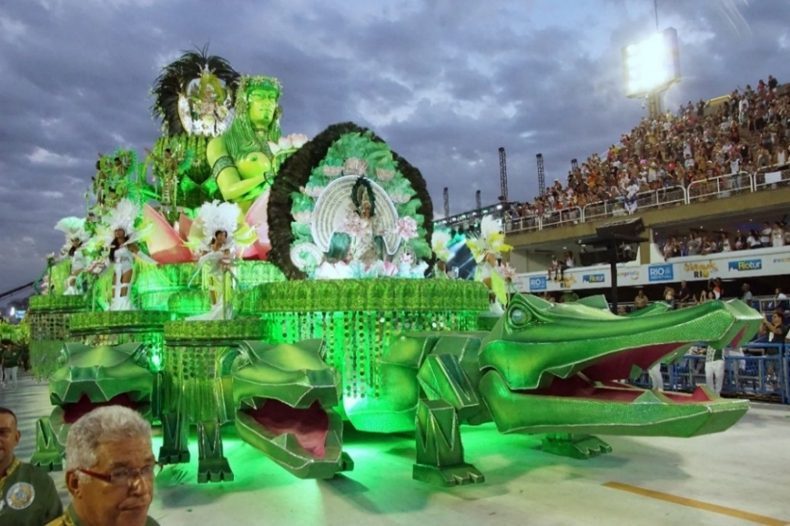
Fonte: Wigder Frota. Imagem cedida gentilmente de seu acervo pessoal.

A primeira ala, De braços abertos: Padre Miguel chama Shiva para o carnaval, mesclava a deusa hindu com o símbolo da agremiação. No costeiro da fantasia, os diversos braços de Shiva carregavam estrelas nas mãos. As Baianas em flor mesclavam a flor de lótus à vitória-régia para simbolizar a transformação e a busca pela paz.
No segundo setor, A Índia dos bons selvagens: as histórias se entrelaçam, materializou-se o trecho da sinopse em que os deuses da Índia abrem os caminhos marítimos para as caravelas portuguesas chegarem ao Brasil e encontrar os índios. Entrelaçamento histórico que possibilitou a mistureba nas imagens carnavalescas ao longo do desfile. A segunda alegoria, que encerrava o setor, apresentava esculturas de Tupã e Indra em um sincretismo visual. A alegoria apresentava diversas flores de lótus e da vitória-régia além de jacarés (figuras 17 e 18).

Figura 18 – Florescer sob o céu tupiniquim (parte traseira). Mocidade, 2018.
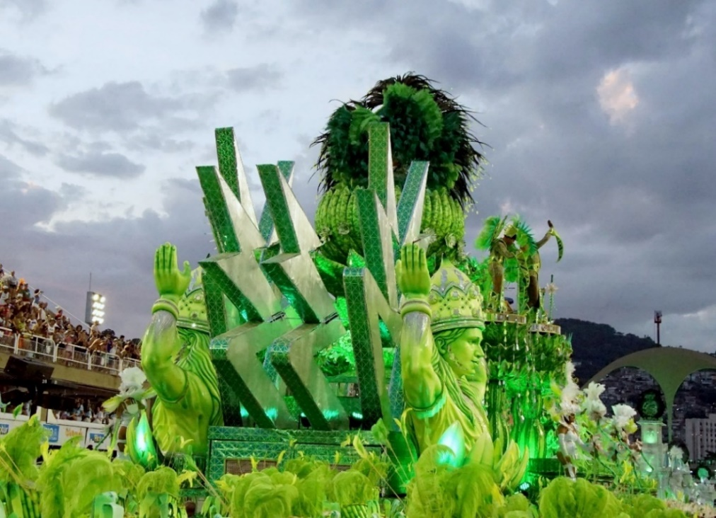
Fonte: Wigder Frota. Imagem cedida gentilmente de seu acervo pessoal.

O setor seguinte problematizava a cana-de-açúcar e a seda em relação à escravização, à segregação e à desigualdade social na colonização do Brasil nas alas Meninos do engenho: O amargo sabor da cana-de-açúcar, Vendedores de seda: Trazendo o luxo para a corte, A seda da sinhá: Poder e ostentação e Mucamas: Em um vestido de chita eu vou. Encerrava o setor a alegoria Ringe e range, rouquenha, a rígida moenda. Esculturas do deus do amor hindu, Kamadeva, eram apresentadas carregando cana-de-açúcar nas mãos ao lado da moenda de um engenho. Um casarão colonial podia ser visto no centro da alegoria. Ao fundo, Kamadeva erguia um arco cuja flecha era feita de cana-de-açúcar. Imagem simbólica do amargor da ferida colonial que o produto deixou na boca dos brasileiros.
O setor Frutos estrangeiros e uma identidade brasileira celebrava os brasileiríssimos frutos e especiarias da Índia: banana, côco, pimenta-do-reino, cravo e canela, além de mesclar a mangueira, a jaqueira e a tamarineira com Mangueira, Portela e Cacique de Ramos, respectivamente. As alas Mangueira: Dessa fruta eu como até o caroço, Jaqueira: Os frutos de Oswaldo Cruz e Madureira e Tamarineira: Os ramos de um cacique apresentavam figurinos com a silhueta características das fantasias com que as agremiações desfilavam nos anos 1960 nas cores de cada agremiação homenageada e enfeitadas com seus respectivos frutos. Em seguida, a alegoria O tabuleiro da baiana tem... trazia elementos da religiosidade afrobrasileira e colocava em um movimento dialético as imagens da Mãe Menininha do Gantois e da deusa indiana da fertilidade, Lakshmi, que recebia como oferenda o omolocum de Oxum. “Ritual de purificação e de integração entre as culturas e religiões” ou choque de elementos contrastantes que codificava a mensagem do carnavalesco: “recebemos todas essas influências estrangeiras que hoje são parte integrante da cultura Brasileira” (LOUZADA; JÚNIOR, 2018, p. 378).
A sagrada vaca indiana mesclou-se com o boi presente nas práticas e representações da cultura popular brasileira, como o boi pintadinho, o boi-de-mamão, o bumba-meu-boi e os bois de Parintins. O quinto setor, Do boi de lá ao nosso boi brasileirinho foi encerrado pela alegoria É nesse samba que meu boi balança, que trazia à frente uma escultura de Kamadhenu, deusa-mãe dos bovinos na mitologia hindu. No alto do carro, giravam esculturas dos bois Caprichoso e Garantido. As composições fantasiavam-se como indígenas; ao fundo, uma grande escultura de pajé com um crânio de boi sobre a cabeça.
O último setor, em referência ao Holi, Festival das Cores na Índia, fez uso simbólico das cores para transmitir as mensagens pretendidas pelas fantasias: o roxo foi associado à espiritualidade; o rosa, à igualdade e ao respeito ao homenagear os hijras (transgêneros e intersexuais indianos); o amarelo simbolizou a luz e o otimismo na busca pela liberdade; ao triunfo do bem e da fé associou-se a cor laranja. A estrela – símbolo da agremiação – encerrou o desfile, juntamente com uma escultura da Madre Teresa de Calcutá e uma estilização do Templo de Lótus na última alegoria: O triunfo do bem e da fé.
O enredo Eu sou o Tempo. Tempo é Vida, apresentado pela Mocidade em 2019, tinha inspiração nas teorias científicas sobre a relação entre espaço e tempo, como a Teoria da Relatividade de Albert Einstein. Não se tratava de um enredo patrocinado, mas foi cogitada a possibilidade de uma marca de relógios vincular o lançamento de um novo modelo ao anúncio do enredo, inclusive com a tentativa de que a última alegoria tivesse a forma do relógio em questão, hipótese totalmente rechaçada por Louzada e que demonstra que a hibridização entre arte, cultura, capital e tecnologia já se instaurou definitivamente no mundo artístico do samba na hipermodernidade.
A comissão de frente trouxe Albert Einstein e uma máquina do tempo carnavalesca que revelava a cadeia evolutiva da humanidade e apresentava ao final um sambista como o mais evoluído dos hominídeos. O casal de Mestre-sala e Porta-bandeira e a ala de Baianas, com figurinos em preto e prata, remetiam ao caos do surgimento do universo em uma evidente referência ao desfile da Viradouro em 1997, Trevas! Luz! A explosão do universo, de Joãosinho Trinta. O carro abre-alas era composto por dois chassis; ao fundo do segundo chassi estava Cronos, deus mitológico do tempo na Antiguidade Clássica. Ao longo de toda a alegoria havia diversas engrenagens que caracterizavam a velocidade das máquinas após a Revolução Industrial. Havia ainda uma escultura do Pégasus, símbolo mitológico da imortalidade. Choque de elementos heterogêneos e de diferentes temporalidades para informar aos espectadores que o desfile começava com uma volta no tempo: da modernidade à antiguidade.
Após apresentar um setor que tratava da invenção e evolução tecnológica do relógio, Louzada propôs todo uma sequência de imagens que problematizavam a relação da humanidade com o tempo, sendo estas as imagens mais eloquentes do desfile. A fantasia da ala de passistas chamava-se A pressa: O tempo voa, com asas no costeiro e engrenagens por todo o figurino. A bateria vestia o figurino intitulado Tempo é Dinheiro: Vamos dar Corda na Alegria; além das engrenagens e de um grande cifrão decorando o chapéu, destacava-se nas costas dos ritmistas uma chave para dar corda no relógio.
A ala Escravos do tempo: Prisioneiros de nós mesmos apresentava correntes e elementos de tortura nas fantasias. A ala Tempos modernos: O tempo que nos consome e nos desfigura trazia um grande chapéu em forma de cabeça humana com o rosto desfigurado. Fechava o setor a alegoria Tempos Modernos: O contratempo da ilusão, em que se viam referências ao filme de Chaplin e a Metrópolis: à frente da alegoria havia uma grande cabeça de robô, em meio a diversas engrenagens, os componentes realizavam uma coreografia com movimentos rígidos, que lhes fazia parecer automatizados. Alguns desfilavam nas laterais da alegoria e realizavam a coreografia dentro de jaulas. A imagem apresentava a humanidade como prisioneira do tempo e escrava da tecnologia.

Figura 19 –Tempos Modernos: O contratempo da ilusão. Mocidade, 2019.
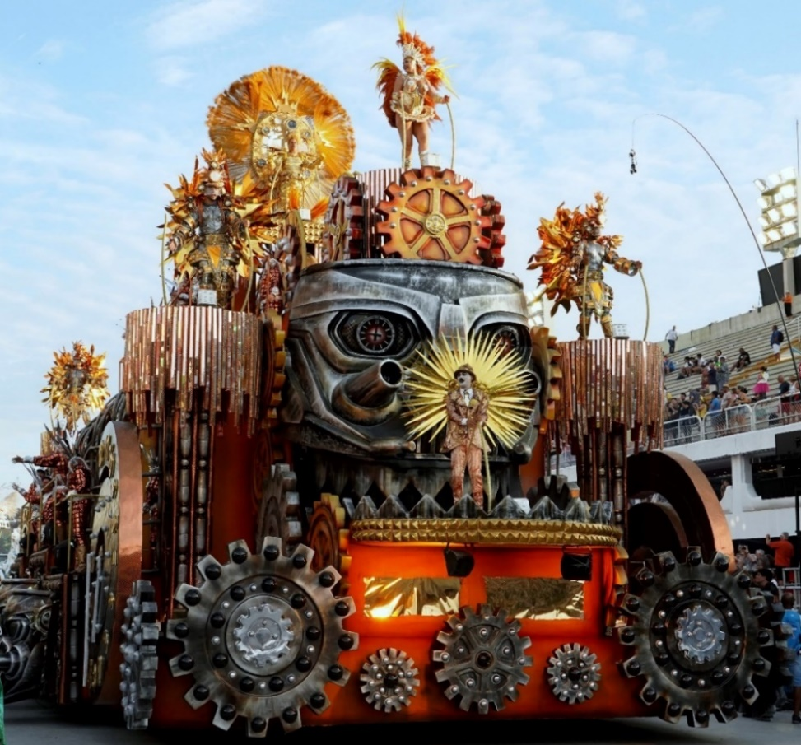
Fonte: Wigder Frota. Imagem cedida gentilmente de seu acervo pessoal.

O desfile encerrou-se com a alegoria Nos trilhos da vida, que celebrava a memória e a temporalidade da própria agremiação. Para Louzada, o desfile não funcionou perfeitamente por limitações financeiras e mereceria uma continuidade do enredo para abordar, inclusive, os novos tempos do carnaval.
De volta à Beija-flor, Louzada desenvolveu juntamente com Cid Carvalho o enredo Se Essa Rua Fosse Minha para o carnaval de 2020. A comissão de frente produziu um potente choque de heterogêneos para sintetizar o enredo: junto ao grupo de componentes vestidos com figurinos de estética punk, desfilou um tripé com as carcaças de veículos automotores. Os componentes, em que pese a clara intertextualidade com as imagens da franquia cinematográfica MadMax, realizavam movimentos relacionados à dança e à corporalidade de Exus e Pombagiras.

Figura 20 – Componente da Comissão de frente. Beija-flor, 2020.
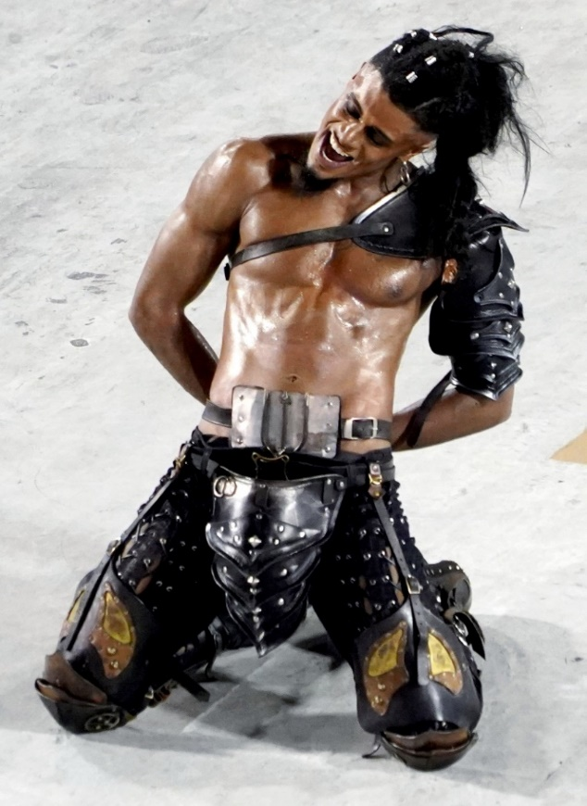
Fonte: Wigder Frota. Imagem cedida gentilmente de seu acervo pessoal.

Figura 21 –Comissão de frente. Beija-flor, 2020.
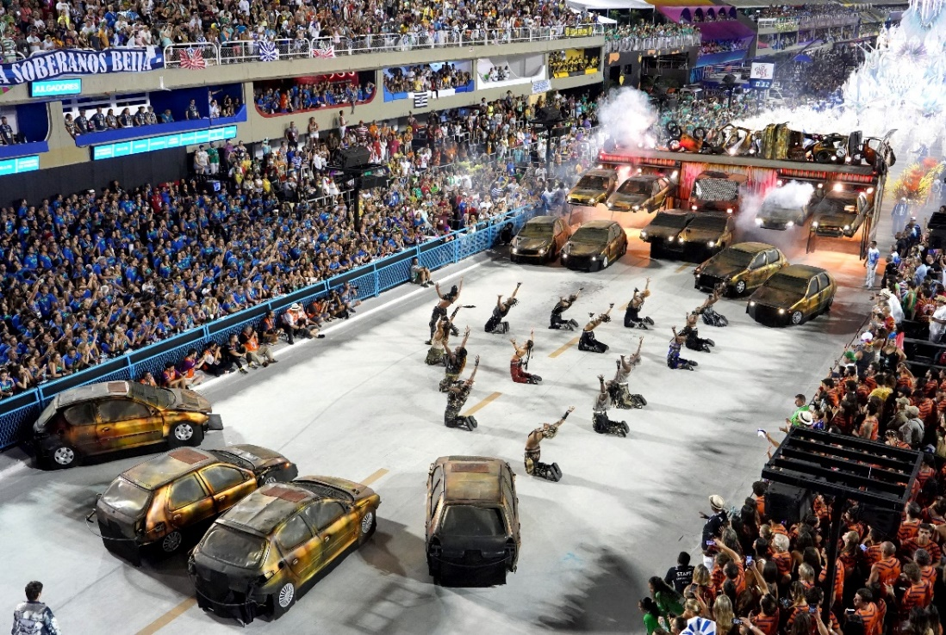
Fonte: Wigder Frota. Imagem cedida gentilmente de seu acervo pessoal.

A referência cinematográfica deslocava temporalmente a encenação da comissão de frente para um futuro pós-apocalíptico para, um pouco adiante, apresentar a ala Era do gelo – As primeiras jornadas. Louzada, assim, construía uma narrativa que, se não renuciava totalmente ao desenvolvimento cronológico, abria mão da necessidade de ordenar sequencialmente os fatos históricos. O espectador era colocado novamente diante de um choque de temporalidades que sinalizava uma volta no tempo.
Após o recurso do flashback na narrativa carnavalesca, os dois primeiros setores seguiram o ordenamento causal e sequencial dos fatos historiográficos para falar do caminhar da humanidade desde a Era Glacial, passando pelas antigas civilizações no Egito, Suméria, Pérsia, China e Etruscos, para apresentar a alegoria Todos os caminhos levam à Roma – Regina viarum.
O setor seguinte retomava a convocação reflexiva ao apresentar os caminhos marítimos que colocaram os europeus em contato com os povos originários das Américas. A ala Bandeirantes – Desbravadores a caminho do ouro problematizava a relação das bandeiras com os indígenas: os componentes, de espingarda em punho, utilizavam um costeiro em forma de chifres, com plumas em vermelho e laranja, mesma cor das plumas que decoravam o chapéu da fantasia. Frase-imagem que transmitia visualmente a informação omissa no roteiro: os males decorrentes daquelas expedições.
A Avenida Atlântica e o desenho de seu famoso calçadão de pedras portuguesas foram homenageados na alegoria Copacabana – Feito um poema à beira-mar, canto pra te ver passar, que simbolizava o logradouro através do choque de imagens: um cortejo de golfinhos conduzia uma grande sereia coroada em frente a um castelo de areia. O desfile foi encerrado com uma abordagem de caminhos míticos ou imaginários. No que se refere ao uso da frase-imagem no último setor, destaco a ala Labirinto do Minotauro – Um beco sem saída. O sentido conotativo da expressão “beco sem saída” era confrontado imageticamente com a figura do Minotauro para veicular uma mensagem de esperança em momentos difíceis:

Do labirinto era impossível de sair, e quem ali entrasse era devorado pelo Minotauro. Teseu, o herói grego, foi quem entrou no lugar e, guiado por um novelo de lã que lhe possibilitou marcar o caminho na entrada, conseguiu matar a estranha criatura e retornar ao início do trajeto. O tema propõe que às vezes nos encontramos perdidos sem encontrar um caminho de saída, mas depois de muita persistência para reverter a situação, podemos conseguir a solução. (LOUZADA; CARVALHO, 2020, p. 369)

4.3 Resultados da análise

Os resultados da análise comprovaram o uso da frase-imagem nos desfiles desenvolvidos por Alexandre Louzada nas duas primeiras décadas do século XXI.
A função frase nas visualidades carnavalescas vinha sendo por ele experimentada pontualmente desde o final do século XX. Mas já na primeira apresentação neste século, o artista desenvolveu um desfile-conceito que apresentou imagens de alto potencial semântico, simbólico e dialético. Em 2002 e 2003, observo a produção de desfiles segundo o modelo ilustrativo com inserções de frases-imagens.
As imagens falaram com eloquência na parataxe latinoamericana da Vila Isabel em 2006. Desfile que comunicou de forma pioneira o pensamento decolonial na imagem carnavalesca e que rendeu ao artista o seu segundo campeonato. A estratégia bem sucedida de produção imagética foi repetida nos dois carnavais seguintes. Áfricas e Macapaba também venceram pela potência na comunicação através da imagem carnavalesca. Neles, Louzada inseriu mensagens simbólicas nas fantasias e alegorias e promoveu uma comunicação clara e imediata com o público.
Após o tricampeonato conquistado com desfiles-conceito, Louzada retornou ao modelo representativo por semelhança com inserções pontuais de frases-imagens nos carnavais de 2009 e 2010.
De 2012 em diante, o artista retomou o desfile-conceito, estratégia que havia lhe rendido boas colocações até então. O desfile de 2013, no entanto, tem um caráter híbrido, uma vez que apresenta características tanto do regime representativo quanto do modelo conceitual Os desfiles apresentados entre 2014 e 2019 caracterizaram-se plenamente como desfiles-conceito; o desfile-conceito realizado em 2020, no entanto, apresentou alguns setores desenvolvidos segundo o regime da representação por semelhança.
Por fim, ressalto que Louzada, sem falsas modéstias, cita a si mesmo como o carnavalesco mais moderno nos desfiles da primeira década deste século e justifica com o fato de ser o maior campeão do período. O próprio artista define seu estilo:

Eu sou uma mistureba. Porque eu estou abrindo mão do luxo pelo luxo, isso já de algum tempo, entendeu? Mas eu não perco algumas características como... de que se existe um espaço, esse espaço pode ser visto, então ele precisa estar acabado mesmo assim, entendeu? O tradicional não me satisfaz mais. Mas eu me defino como alternativo. Eu acho que seria a melhor definição porque eu nunca quero trabalhar do mesmo jeito. Nada que eu vi e que gostei, eu vou me espelhar naquilo. Não vou, porque aí eu não vou ser novo, né?

O que interessa a Louzada, portanto, é a novidade. O carnavalesco modifica com frequência as estratégias e técnicas de produção imagética na sua carreira, como relacionei acima. Transitando entre estilos e modelos de desfiles, Louzada conquistou cinco títulos de campeão do carnaval carioca no recorte temporal aqui adotado. Dos desfiles em que se sagrou campeão, apenas um foi produzido segundo o modelo representativo, enquanto os outros quatro podem ser classificados como desfiles-conceito.
Portanto, a frase-imagem foi a principal característica na produção imagética dos desfiles desenvolvidos por Louzada nas duas primeiras décadas deste século, uma vez que predominaram imagens conotativas a serviço da transmissão da mensagem conceitual dos enredos.

CONCLUSÃO

Deleitar o espectador é um objetivo que acompanha a competição entre as Escolas de Samba desde a sua origem. As estratégias para alcançar tal objetivo foram atualizadas a cada período da história dos desfiles.
A mise-en-scène carnavalesca responde a uma demanda do público, o que explica que se articule o discurso literário e visual da narrativa carnavalesca com o contexto de cada período da história dos desfiles. Em cada época, as escolhas temáticas e estéticas das agremiações corresponderam a um contexto histórico e social que favorecia sua recepção, que oferecia aos carnavalescos determinados temas a tratar destinados a uma plateia específica.
Durante os anos 1980, o evento alcançou status de festa-espetáculo nacional ao ser assistido por espectadores de todo Brasil. Tornou-se, então, necessário produzir imagens capazes de entreter o cidadão brasileiro; as Escolas de Samba deixaram de tratar de temas regionais para abordar temáticas relevantes nacionalmente. O país vivia novos tempos com a redemocratização e o fim da censura.
A total liberdade temática e imagética permitia operar as imagens carnavalescas segundo novas regras de sentido, não mais a simples ilustração da sinopse de um enredo historiográfico; interessava aos carnavalescos convocar os espectadores de todo o país a refletir sobre questões essenciais que haviam sido silenciadas durante os anos de chumbo. As imagens carnavalescas transformaram-se de meras figuras de uma história em frases-imagens, vetores de mensagens simbólicas e dialéticas. O surgimento de um novo modelo de desfile inseriu-se também na lógica moda que regula o consumo hipermoderno. O deleite do espectador no desfile-conceito era alcançado pela excitação obtida no choque dos elementos heterogêneos da frase-imagem.
A introdução da frase-imagem no carnaval carioca foi possível em grande parte graças à liberdade de que se dispunha nas escolhas temáticas dos desfiles e pelo espírito do tempo em meados dos anos 1980, questionador e reflexivo. O fim da ditadura militar em nosso país autorizava que, pela primeira vez na história, tudo pudesse ser transformado em enredo. A frase-imagem carnavalesca promovia o choque de elementos heterogêneos para afirmar sua estética e sua eloquência; manifestava-se nos espaços do real e do imaginário, do ideológico e do político, do simbólico e do histórico.
Os carnavalescos reorganizavam o discurso narrativo em seus aspectos literários e visuais. Até então, as fantasias e alegorias apenas ilustravam o enredo; constituíam-se em figuras de uma história ao representarem a sinopse por semelhança. A partir da década de 1980, entretanto, a relação entre palavras e imagens nos desfiles se rearranjou conforme um novo modelo de correspondência. Metafórica, a frase-imagem carnavalesca opera enquanto signo a ser entendido dentro de um contexto e a partir de convenções sociais compartilhadas entre emissor e receptores da mensagem. Diferentes camadas passaram a compor a imagem carnavalesca, que misturava de forma indiferente e inverossímil significações e materialidades para promover um choque visual capaz de despertar o espectador e convocá-lo a escavar as diversas camadas imagéticas. Era na profundidade da imagem carnavalesca que o público lograria decifrar a mensagem simbólica oculta.
O modelo de desfile inaugurado naquele período e consolidado ao longo das últimas duas décadas do século passado pretendia, com isso, conscientizar o espectador sobre determinadas questões abordadas no enredo. O desfile-conceito, portanto, não buscava o mero entretenimento, o simples deleite sensorial e o prazer estético do público. Os desfiles já haviam se tornado o principal espetáculo carnavalesco nacional e eram assistidos por espectadores em todo o país. Tratava-se, ainda, de um público questionador, reflexivo, ávido por mudanças em todas as esferas governamentais. O público que assistia aos desfiles em meados dos anos 1980 era composto pelos mesmos cidadãos que haviam reivindicado as Diretas Já e que ansiavam pelo voto direto para a Presidência da República – que ocorreria efetivamente em 1989. O deleite dos espectadores consistia, também, em ver desfilar questões relevantes no panorama político e social do país.
No desfile-conceito, a narrativa se constrói a partir de uma reflexão que se transcreve no texto da sinopse para que seja desdobrado semioticamente em imagens no desfile. A organização textual da sinopse não segue necessariamente a lógica do ordenamento causal dos fatos – embora possa fazê-lo, desde que não destine suas imagens à simples representação do enredo por semelhança. Observei na obra de Louzada que o artista opta por desenvolver a narrativa carnavalesca linear e cronologicamente. Escolha estética que não comprometeu a classificação como desfiles-conceitos da maioria dos desfiles por ele apresentados nas duas primeiras décadas deste século. Isto porque o modelo conceitual de desfiles não recusa obrigatoriamente o ordenamento causal, mas a verossimilhança, a mímese aristotélica. A imagem carnavalesca não pode se destinar apenas a ilustrar os fatos abordados no enredo. O desfile-conceito produz visualidades que pretendem a veiculação de uma mensagem simbólica. Suas imagens destinam-se a emancipar conceitualmente o espectador, para que reflita e tome partido sobre determinada questão.
Ressalto que um desfile-conceito não apresenta unicamente frases-imagens. A análise realizada comprovou que o modelo que formulo não é formato fixo e rígido. Trata-se de fórmula para entender os desfiles apresentados em diferentes períodos no que se refere à relação entre os aspectos textuais e imagéticos da narrativa carnavalesca. Os desfiles correspondem a manifestações artísticas dinâmicas, cuja liberdade criativa permite múltiplas possibilidades de combinações, como observei na obra de Louzada. Diferentes combinações poderão ser identificadas na obra de outros carnavalescos ou em outro recorte temporal.
Em conclusão, desfile-conceito é o formato de desfile surgido nos anos 1980 e consolidado até o final do século passado, que renuncia à verossimilhança aristotélica e cujo ponto de partida consiste na eleição de um conceito que será desdobrado na narrativa carnavalesca, primeiramente na redação da sinopse e, finalmente, na mise-en-scène carnavalesca. Pretende convocar o espectador a refletir sobre o seu conceito fundamental; para tanto, predominam nele as frases-imagens, que promovem o choque de elementos heterogêneos capaz de transmistir ao público a mensagem conceitual pretendida. Compreende um modelo de desfile característico da hipermodernidade, baseado em diferentes formas de cognição da imagem em sua relação com os aspectos textuais da narrativa carnavalesca. Como evento dinâmico no tempo e no espaço, novos formatos poderão ser desenvolvidos e apresentados futuramente no Sambódromo do Rio de Janeiro.

REFERÊNCIAS

BARTHES, R. Elementos de Semiologia. São Paulo: Ed. Cultrix, 1975.

________. A Câmara Clara: Nota sobre a fotografia. Rio de Janeiro: Nova Fronteira, 1984.

BECKER, H. S. Mundos artísticos e tipos sociais. In: VELHO, Gilberto (org.). Arte e sociedade: Ensaios de Sociologia da Arte. Rio de Janeiro: Zahar Editores, 1977. p. 9-26.

BETTETINI, G. Producción significante y puesta em escena. Barcelona: Editorial Gustavo Gili S.A., 1977.

BOURDIEU, P. O poder simbólico. Rio de Janeiro: Editora Bertrand, 1989.

BRECHT, B. Escritos sobre teatro. Barcelona: Alba Editorial, 2004.

BURKE, P. Hibridismo cultural. São Leopoldo: Ed. Unisinos, 2003.

CANCLINI, N. G. As culturas populares no capitalismo. São Paulo: Brasiliense, 1983.

________. Culturas híbridas: Estrategias para entrar y salir de la modernidad. Cidade do México: Editorial Grijablo, 1990.

CAVALCANTI, M. L. Carnaval Carioca: Dos bastidores ao desfile. Rio de Janeiro: Funarte; UFRJ, 1994.

CHARTIER, R. A história cultural: Entre práticas e representações. 2. ed. Rio de Janeiro: Bertrand Brasil, 2002.

DIAS, A. “É fantástico, virou Hollywood isso aqui”: Os processos artísticos pós-modernos nos carnavais de Paulo Barros. Dissertação (Mestrado em Arte e Cultura Contemporânea) – Instituto de Artes, Universidade do Estado do Rio de Janeiro, 2016.

EAGLETON, T. A ideia de cultura. São Paulo: Ed. UNESP, 2005.

ELKINS, J. Visual Studies: A skeptical introduction. New York: Routledge, 2003.

FARIAS, E. S. O desfile e a cidade: O carnaval-espetáculo carioca. Dissertação (Mestrado em Sociologia) – Instituto de Filosofia e Ciências Humanas, Universidade Estadual de Campinas, Campinas, 1995.

FARIAS, J. C. O enredo de escola de samba. Rio de Janeiro: Litteris Ed., 2007.

FLUSSER, V. Filosofia da caixa preta: Ensaios para uma futura filosofia da fotografia. São Paulo: Hucitec, 1985.

________. O Universo das Imagens Técnicas: Elogio da Superficialidade. São Paulo: Annablume, 2008.

GUIMARÃES, H. M. Carnavalesco, o profissional que “faz escola” no carnaval carioca. Dissertação (Mestrado em Artes Visuais). Rio de Janeiro, UFRJ, EBA, 1992.

HALL, S. Isto significa isso. Isso significa aquilo: Guia de semiótica para iniciantes. São Paulo: Edições Rosari, 2008.

LEOPOLDI, J. S. Escola de samba, ritual e sociedade. Rio de Janeiro: Ed. UFRJ, 2010.

LIESA. Manual do Julgador: Grupo Especial. Rio de Janeiro, LIESA, 2023. Disponível em <https://liesa.globo.com/downloads/carnaval/manual-do-julgador-2023.pdf>. Acesso em: 25 abr. 2023.

LIPOVETSKY, G. Os tempos hipermodernos. São Paulo: Ed. Barcarolla, 2004.

________; SERROY, J. A tela global: Mídias culturais e cinema na era hipermoderna. Porto Alegre: Sulina, 2009a.

________; _______. A estetização do mundo: Viver na era do capitalismo artista. São Paulo: Ed. Schwarcz S.A., 2009b.

LOPES, N.; SIMAS, L.A. Dicionário da história social do samba. Rio de Janeiro: Civilização Brasileira, 2017.

LOUZADA, A. Querer é poder. Sinopse de enredo da Portela, LIESA, Rio de Janeiro, 2001. Disponível em <https://galeriadosamba.com.br/escolas-de-samba/portela/2001/>. Acesso em: 15 dez. 2022.

________. Ontem, hoje e sempre Cinelândia – O samba entra em cena na Broadway brasileira. Sinopse de enredo da Portela, LIESA, Rio de Janeiro, 2003. Disponível em <https://galeriadosamba.com.br/escolas-de-samba/portela/2003/>. Acesso em: 15 dez. 2022.

________. Por Ti, Portinari: Rompendo a tela, a realidade. Sinopse de enredo da Mocidade Independente de Padre Miguel. In: Livro Abre-alas – Domingo. Rio de Janeiro: LIESA, 2012a. p. 188-191. Disponível em <http://liesa.globo.com/downloads/memoria/outros-carnavais/2010/abre-alas-domingo.pdf>. Acesso em: 11 dez. 2022.

________. Roteiro do desfile e ficha técnica da Mocidade Independente de Padre Miguel. In: Livro Abre-alas – Domingo. Rio de Janeiro: LIESA, 2012b. p. 196-222. Disponível em <http://liesa.globo.com/downloads/memoria/outros-carnavais/2010/abre-alas-domingo.pdf>. Acesso em: 11 dez. 2022.

________. Eu vou de Mocidade com Samba e Rock in Rio – Por um mundo melhor. Sinopse de enredo da Mocidade Independente de Padre Miguel. In: Livro Abre-alas – Domingo. Rio de Janeiro: LIESA, 2013. p. 200-208. Disponível em <http://liesa.globo.com/downloads/memoria/outros-carnavais/2013/abre-alas-domingo.pdf>. Acesso em: 11 dez. 2022.

________. [Entrevista concedida a] Leonardo Augusto de Jesus. Arquivo de áudio: Louzada.m4a (3h50min). 22 dez. 2022.

________; VARELA, A.; VILA, M. Soy loco por ti América: A Vila canta a latinidade. Sinopse de enredo da Unidos de Vila Isabel. Rio de Janeiro, LIESA, 2006. Disponível em <https://unidosdevilaisabel.com.br/carnaval-2006/#:~:text=Sinopse%20do%20enredo&text=%C3%89%20o%20samba%20que%20vem,pela%20identidade%20de%20sua%20gente.>. Acesso em 27, abr. 2023 .

________; SÉRGIO, F.; LAÍLA; SILVA, U. Roteiro do desfile e ficha técnica da Beija-flor de Nilópolis. In: Livro Abre-alas - Segunda. Rio de Janeiro: LIESA, 2008. p. 274-309. Disponível em <https://liesa.globo.com/downloads/memoria/outros-carnavais/2008/abre-alas-segunda.pdf>. Acesso em: 15 dez. 2022.

________; ________; ________; ________. Roteiro do desfile e ficha técnica da Beija-flor de Nilópolis. In: Livro Abre-alas - Domingo. Rio de Janeiro: LIESA, 2010. p. 267-316. Disponível em <https://liesa.globo.com/downloads/memoria/outros-carnavais/2010/abre-alas-domingo.pdf>. Acesso em: 15 dez. 2022.

________; MENDES, E.; VADEZ, F. Roteiro do desfile e ficha técnica da Mocidade Independente de Padre Miguel. In: Livro Abre-alas – Domingo. Rio de Janeiro: LIESA, 2013. p. 209-233. Disponível em <http://liesa.globo.com/downloads/memoria/outros-carnavais/2013/abre-alas-domingo.pdf>. Acesso em: 11 dez. 2022.

________; BRUNO, L.C. Roteiro do desfile e ficha técnica da Portela. In: Livro Abre-alas – Segunda. Rio de Janeiro: LIESA, 2014. p. 215-245. Disponível em <http://liesa.globo.com/downloads/memoria/outros-carnavais/2014/abre-alas-segunda.pdf>. Acesso em: 11 dez. 2022.

________; ________. ImaginaRIO, 450 anos de uma cidade surreal. Sinopse de enredo da Portela. In: Livro Abre-alas - Segunda. Rio de Janeiro: LIESA, 2015. p. 49-52. Disponível em <http://liesa.globo.com/downloads/memoria/outros-carnavais/2015/abre-alas-segunda.pdf>. Acesso em: 11 dez. 2022.

________; JÚNIOR, A. L. Brasil de la Mancha: Sou Miguel, Padre Miguel – Sou Cervantes, sou Quixote cavaleiro, Pixote brasileiro. Sinopse de enredo da Mocidade Independente de Padre Miguel. In: Livro Abre-alas – Domingo. Rio de Janeiro: LIESA, 2016. p. 257-263. Disponível em <http://liesa.globo.com/downloads/memoria/outros-carnavais/2016/abre-alas-domingo.pdf>. Acesso em: 11 dez. 2022.

________; ________. Roteiro do desfile e ficha técnica da Mocidade Independente de Padre Miguel. In: Livro Abre-alas – Domingo. Rio de Janeiro: LIESA, 2018. p. 370-403. Disponível em <http://liesa.globo.com/downloads/memoria/outros-carnavais/2018/abre-alas-domingo.pdf>. Acesso em: 11 dez. 2022.

________; ________; PEREIRA, E. Roteiro do desfile e ficha técnica da Mocidade Independente de Padre Miguel. In: Livro Abre-alas – Domingo. Rio de Janeiro: LIESA, 2016. p. 264-302. Disponível em <http://liesa.globo.com/downloads/memoria/outros-carnavais/2016/abre-alas-domingo.pdf>. Acesso em: 11 dez. 2022.

________; CARVALHO, C. Se Essa Rua Fosse Minha. Sinopse de enredo da Beija-flor de Nilópolis. In: Livro Abre-alas – Segunda. Rio de Janeiro: LIESA, 2020. p. 331-334. Disponível em <http://liesa.globo.com/downloads/memoria/outros-carnavais/2020/abre-alas-segunda.pdf>. Acesso em: 11 dez. 2022.

________; ________. Roteiro do desfile e ficha técnica da Beija-flor de Nilópolis. In: Livro Abre-alas – Segunda. Rio de Janeiro: LIESA, 2020. p. 335-386. Disponível em <http://liesa.globo.com/downloads/memoria/outros-carnavais/2020/abre-alas-segunda.pdf>. Acesso em: 11 dez. 2022.

PEIRCE, Charles S. Semiótica. São Paulo: Ed. Perspectiva, 2015.

PINTO, Fernando. Tupinicópolis. Sinopse de enredo da Mocidade Independente de Padre Miguel, LIESA, Rio de Janeiro, 1987. Disponível em <http://www.mocidadeindependente.com.br/carnaval-1987/>. Acesso em: 16 jan. 2022.

RANCIÈRE, Jacques. O inconsciente estético. São Paulo: Ed. 34, 2009a.

___________. A partilha do sensível. 2. ed. São Paulo: Ed. 34, 2009b.

___________. O destino das imagens. Rio de Janeiro: Contraponto, 2012a.

___________. O espectador emancipado. São Paulo: Editora WMF Martins Fontes, 2012b.

___________. Figuras da história. São Paulo: Editora Unesp, 2018.

SIMAS, L. A.; FABATO, F. Pra tudo começar na quinta-feira: O enredo dos enredos. Rio de Janeiro: Mórula, 2015.

A expressão corrente “mundo do samba”, segundo Leopoldi, “circunscreve um conjunto de manifestações sociais e culturais, emergentes nos contextos em que o samba predomina como forma de expressão musical, rítmica e coreográfica”, cujas instituições mais expressivas são as escolas de samba (2010, p. 61).
Anterior à lógica aristotélica que inaugurou o regime representativo. O regime ético das imagens trata de identificar em que o modo de ser das imagens diz respeito ao ethos, ao conjunto de costumes e hábitos comportamentais que caracterizam a essência dos indivíduos de uma coletividade. A ele pertencem as imagens produzidas com intenção religiosa, cerimonial, a questão do direito ou da proibição de produzi-las segundo o estatuto divino que as regula (RANCIÈRE, 2009b, p. 28).
“Distanciar uma ação ou um personagem significa simplesmente eliminar da ação ou do personagem os aspectos óbvios, conhecidos, familiares e provocar em torno deles o assombro e a curiosidade” (tradução minha).
“o semioticista se manteve sempre a uma prudente distância de qualquer conflitividade que pudesse povocar o enfrentamento com este intrincado nó problemático, concentrando-se na análise das estruturas de significação e cedendo ao semanticista e, preferentemente, ao filósofo todos os discursos epistemológicos sobre a significação em si” (tradução minha).
“O hibridismo tem um longo trajeto nas culturas latinoamericanas. Recordamos antes as formas sincréticas criadas pelas matrizes espanholas e portuguesas com a figuración indígena” (tradução minha).
Sobre o conceito de palimpsesto carnavalesco da imagem-movimento, vide JESUS, L. A. Palimpsestos Carnavalescos da Imagem-movimento. In AGUIAR, C. A.; VALLE-DÁVILA, I. (Orgs.) Práticas e culturas cinematográficas. Londrina: LEDI, 2022, p. 278-311.
Verso da composição de André Diniz, Carlinhos Do Peixe, Carlinhos Petisco e Serginho 20 . Disponível em <https://www.letras.mus.br/sambas/428304/>. Acesso em 15 jan., 2021.

